

**计算机应用系**

**2022届毕业生就业工作**

**评**

**估**

**材**

**料**

2022年9月

目 录

[桂林理工大学南宁分校招生就业工作考核标准 1](#_Toc6215)

[一、就业先进集体考评指标（满分100分） 1](#_Toc8774)

[二、就业质量考评指标（满分100分） 5](#_Toc30914)

[A1、成立以系书记或系主任为第一责任人的毕业生就业工作领导小组 8](#_Toc31380)

[A2系部每学期研究、部署就业工作 11](#_Toc32062)

[A3系部领导班子成员分工具体到专业或毕业生 12](#_Toc21775)

[A4将责任状签订到教研室主任、毕业班班主任 14](#_Toc1439)

[A5领导小组成员中指定专人审核就业材料 14](#_Toc1431)

[A6毕业生就业动员大会 15](#_Toc25511)

[B1外出维护和开拓就业市场 16](#_Toc14016)

[B2校园专场建设 17](#_Toc8205)

[B3邀请单位参加大型双选会 33](#_Toc32012)

[B4就业信息的收集 34](#_Toc6474)

[B5用人单位问卷调查 39](#_Toc28940)

[C1邀请校友回校或用人单位来校作就业创业方面的讲座 40](#_Toc20930)

[C2重点帮扶的毕业生就业工作 41](#_Toc28514)

[C3简历大赛及模拟大赛 42](#_Toc12332)

[C4就业质量分析研究 42](#_Toc22011)

[C5 毕业生满意度调查 48](#_Toc19574)

[D1上传下达时效 49](#_Toc4094)

[D2电子简历上传 49](#_Toc29804)

[D3就业安全与文明离校 49](#_Toc3646)

[D4毕业生人数规模 50](#_Toc12010)

[E1系部安排有专人负责就业统计工作 50](#_Toc30769)

[E2 就业核查 50](#_Toc31083)

[F1初次就业率 51](#_Toc448)

[F2建档立卡学生就业率 52](#_Toc6953)

[G.就业500强企业和行业前50强企业 53](#_Toc29799)

[H.升学（含专升本、研究生、出国留学）录取率 54](#_Toc559)

[I.基层项目就业 54](#_Toc11901)

[K.专业相关度 63](#_Toc525)

[L.自主创业 95](#_Toc12705)

[M.协议率 95](#_Toc18698)

[N.初次核查到岗率 96](#_Toc24983)

[O.就业工作研究成果 97](#_Toc18438)

###### 桂林理工大学南宁分校招生就业工作考核标准

###### 一、就业先进集体考评指标（满分100分）

|  |  |  |  |  |  |  |
| --- | --- | --- | --- | --- | --- | --- |
| **评估**  **项目** | **评估指标** | **分**  **值** | **评估标准** | **检查**  **方法** | **自评分** | **支撑材料及编号** |
| 组织领导（3分） | 制度与组织 | 3 | 未成立以系书记或系主任为第一责任人的毕业生就业工作领导小组，扣0.5分；  系部每学期研究、部署就业工作不少于2次，少一次扣0.5分；  系部领导班子成员分工未具体到专业或班级，扣0.5分；  未将目标责任状签订到教研室主任、毕业班主任，扣0.5分；  领导小组成员中未指定专人审核就业材料，扣0.5分；  未召开毕业生就业动员大会扣0.5分。 | 查看系部提供的就业方案等 | 3 | A1  A2  A3  A4  A5  A6 |
| 市场开拓（10分） | 外出维护和开拓就业市场 | 2 | 各系每年组织专项外出开展就业市场调研与推介毕业生不少于2次，并有实质性的推介成果，少1次扣1分。 | 查看系部调研报告、推介成果，新闻上传至系部网站 | 2 | B1 |
| 校园专场建设 | 3 | 各系积极主动举办校内小型、专场招聘活动（3分），场次按毕业生人数不少于50：1，每少一场扣0.2分。 | 查看系部专场招聘记录 | 3 | B2 |
| 邀请单位参加大型双选会 | 2 | 分校举办的大型双选会，各系按当年毕业生总数不低于1%邀请企业参会，每少一家扣 0.2分。 | 查看招生就业办的记录 | 2 | B3 |
| 就业信息的收集 | 2 | 收集并在系部网站发布就业信息，按毕业生人数不少于10：1，每少10%扣0.5分。 | 查看系部记录、网页（电子版） | 2 | B4 |
| 用人单位问卷调查 | 1 | 主动开展用人单位问卷调查，每学年每专业不少于３家，每少一家扣0.１分，没有开展此项工作，不得分。 | 提供调查问卷原件，要求有单位盖章。 | 1 | B5 |
| 指导与服务（11分） | 就业指导讲座 | 2 | 邀请校友回校或用人单位来校作就业创业方面的讲座，每年不少于2场，少1场扣1分。 | 查看讲座报道（电子版） | 2 | C1 |
| 困难学生就业帮扶 | 2 | 对建档立卡、就业困难、家庭困难和残疾等需要重点帮扶的毕业生就业工作有相应的帮扶方案（1分），明确“一对一”或“多对一”就业帮困和就业推荐，做好就业困难毕业生就业指导和帮扶台账，准确掌握其就业进展情况（1分）。 | 查看系部上报材料（电子版） | 2 | C2 |
| 组织和指导毕业生开展简历大赛和模拟招聘大赛 | 4 | 积极组织举办系部简历大赛（2分）和模拟招聘大赛（2分）。 | 系部提供互活动方案和新闻报道 | 4 | C3 |
| 就业质量分析研究 | 1 | 分析本系部毕业生就业数据，撰写系部就业年度质量报告（0.5分），对用人单位和毕业生调查发现的问题及时整改（0.5分）。 | 系部提交年度质量报告 | 1 | C4 |
| 毕业生满意度 | 2 | 毕业生对系部就业指导与服务工作满意度调查，不满意率≦10%,得 2分；10%<不满意率≤15%，得1.5分；15%<不满意率≤20%，得1分，20%<不满意率≤25%，得0.5分，不满意率>25%，得0分；毕业生反馈率<60%，此项得0分。 | 查看系部调查问卷、统计结果和报告 | 2 | C5 |
| 就业管理（6分） | 上传下达时效 | 2 | 未按时传达上级、分校、招生就业办相关会议、文件、通知精神，未及时上报材料的，每次扣1分。 | 查看招生就业办的记录 | 3 | D1 |
| 就业简历数据维护 | 1 | 毕业生电子简历维护率未达到90%扣1分，未达到95%，扣0.5分。 | 查看招生就业办的记录 | 1 | D2 |
| 就业安全与文明离校 | 2 | 毕业生安全文明离校，无毕业生被骗现象，无因就业问题引发群体性上访事件等对分校产生负面影响行为。 | 查看相关记录或报道。 | 2 | D3 |
| 毕业生人数规模 | 1 | 得分：X1=0.5+0.5×Y1/Ymax ，其中Y1: 系部毕业生人数，Ymax：毕业生人数最多系部的毕业生数。 | 查看教育厅就业系统中数据。 | 0.84 | D4 |
| 就业核查统计（15分） | 就业统计工作 | 5 | 系部安排有专人负责就业统计工作（1分），按就业“四不准”的要求做好就业信息统计（2分），无漏报、误报、迟报的现象，凡出错一次扣0.5分，出错并有严重后果时扣5分。及时更新毕业生联系方式，提供的毕业生联系方式有误，就业核查时电话号码为停机或空号的比例超过系部总人数2%的，扣0.5分，超过4%的，扣1分。 | 查看招就办记录和学校就业核查记录 | 5 | E1 |
| 就业核查 | 10 | 得分：X2=10×（1-10A2）,其中A2=（无效就业数据+可疑就业数据）/系部总人数，A2>10%，得0分。 | 查看学校就业核查记录 | 10 | E2 |
| 就业实绩（55分） | 初次毕业去向落实率 | 45 | 得分：X3=45×A3，其中A3= Y2/Y1, A3：初次毕业去向落实率，Y2: 系部毕业生落实毕业去向人数,Y1:系部毕业生人数。 | 查看教育厅就业系统中数据。 | 41.63 | F1 |
| 建档立卡学生毕业去向落实率 | 10 | 得分：X4=10×A4，其中 A4=建档立卡毕业生落实毕业去向人数/建档立卡毕业生总数；另当A4<B（B为分校平均初次毕业去向落实率）时，此项得分为0分；没对建档立卡未就业毕业生实现100%帮扶，此项得分为0分。 | 查看教育厅就业系统中数据及系部帮扶证明材料。 | 9.4 | F2 |

**自评分数合计： 95.57 单位（公章）：**

###### 二、就业质量考评指标（满分100分）

|  |  |  |  |  |  |
| --- | --- | --- | --- | --- | --- |
| **评估指标** | **分**  **值** | **评估标准** | **考核**  **办法** | **自评分** | **支撑材料及编号** |
| 就业中国企业500强或上市公司 | 20 | 得分：X5=50A5(当A5≧0.4，X5=20)， A5=签约中国企业500强或上市公司人数/系部毕业生总数； | 系部提供到中国企业500强或上市公司就业学生名单及证明材料，招就办核实。 |  | **G** |
| 专升本报到率 | 5 | 得分：X6=5A6，A6=专升本实际报到人数/本系毕业生专升本总数； | 查看教育厅就业系统中数据、学工部毕业生档案转递情况 |  | **H** |
| 研究生（含出国留学）录取率 | 10 | 得分：X7=10A7，A7=研究生录取人数/本科毕业生总数； | 查看教育厅就业系统中数据 |  | **H** |
| 基层项目就业 | 10 | 得分：X8=500A8(当A8≧0.02，X8=10)，A7=基层项目就业人数/毕业生总数； | 查看正式的录用材料 |  | **I** |
| 专业相关度 | 10 | 得分：X9=12.5A9(当A9≧0.8，X9=10)，A9=就业毕业生专业对口人数/系部毕业生总数 | 查看教育厅就业系统中数据或系部提供证明材料。 |  | **K** |
| 自主创业 | 10 | 得分：X10=1000A10(当A10≧0.01，X8=10)， A10=自主创业毕业生人数/系部毕业生总数； | 查看工商营业执照等相关注册证明及教育厅就业系统中数据。 |  | **L** |
| 协议率 | 20 | 得分：X11=22.2A11(当A11≧0.9，X11=20) ，A11=协议就业人数/系部毕业生总数； | 查看教育厅就业系统中数据。 |  | **M** |
| 就业核查有效率 | 10 | 得分：X12=10.5A12(当A12≧0.95，X12=10)，A12=核查有效人数/核查人数；有本办法第四章第四条现象者，实行“一票否决”； | 查看学校和教育厅核查记录。 |  | **N** |
| 就业工作研究成果 | 5 | 此项最高分为5分。公开发表就业创业工作论文，核心期刊每篇得2分，普通期刊每篇得1分；就业创业方面的教改项目、课题结题每项得2分；出版每部教材（主编，并有学生广泛使用的）得5分；教师参加就业创业指导课等教学大赛获奖，国家级奖项得5分，省级奖项得2分，校级奖1分，其他奖项得0.5分；系部与用人单位新建有就业实习、见习基地、联合培养、定单式培养等每项1分；学生参加创新创业大赛比赛获奖，国家级奖项5分，省级奖项2分，学校级奖项1分，分校级奖项0.5分。此项得分可累加，最高分为5分。 | 查看相关成果原件、结题证明材料等 |  | **O** |

**指标说明：**

1. 中国企业500强是由中国企业联合会、中国企业家协会按国际管理组织评选、发布的中国企业排行榜。自2002年起，每年向社会公布一次中国企业500强年度排行榜。本考评办法以最新发布的中国企业500强名录为准。

2. 基层项目就业含西部计划志愿者、特岗教师、三支一扶、选调生、大学生村官、毕业生参军入伍、社区组织员等；

3. 统计截止时间为7月31日，公务员、事业单位和基层项目录用类就业材料可以推迟至8月31日前补充，事业单位录用材料需提供当地人力资源和社会保障局下发的公示材料和录用通知。

**自评分数合计： 86.74 单位（公章）：**

###### A1、成立以系书记或系主任为第一责任人的毕业生就业工作领导小组

**计算机应用系2022学年度就业工作实施细则**

计算机应用系2022届毕业生共876人，涉及计算机科学与技术140人（66人四年制本科、74人专升本）、大数据科学与技术134人（48人四年制本科、86人专升本）、计算机应用技术220人、计算机网络技术114人、网络营销92人、环境艺术设计77人、数字媒体艺术设计99人。根据学校2022届毕业生就业工作总体要求及分校就业工作目标，结合我系2022届毕业生实习就业工作方案和实际情况，为很好地完成我系2022届毕业生就业目标，特制定我系就业工作实施细则如下，请相关人员准照执行。

**一、成立计算机应用系就业工作领导小组**

**组 长：**曾灿博、陈佳

**副组长**：陈平东、何首武

**成 员：**教研室主任：卢晨、吕金阳、李丽红、连家剑、覃凤萍、杜飚鸿；班主任：陈平东、陈发杰、王文武、何首武、周洲洲、廖江福、韦瑾、陆吉瑞、杜飚鸿、马洪雷、陈玉、李树威、卫阳虹、葛鸿基、吕金阳、闭悦、何飚、卢夏禹、程书生、蒙世冰、高金丽；辅导员：江华、蒙世冰、王文武。

**系部领导分工：**陈佳主抓网营专业；曾灿博主抓计应专业；陈平东主抓计科专业；何首武主抓大数据专业；李莹主抓网络专业；黄观媛主抓数媒、环艺专业。

**就业工作领导小组各成员职责**：

**组长职责：**

1、召集全体就业工作领导小组成员开会，研究和部署就业工作；

2、参与学生就业思想动员，调动全系教职员工参与就业工作的积极性；

3、就业市场的拓展及就业渠道的扩大；

4、负责召集就业工作月例会（11月份起）；以后每半月-1个月召开一次专题会议集中解决就业工作的重点、难点问题。

**副组长职责：**

1、就业方案的制定和落实；

2、制定毕业生就业信息反馈制度和定期上报就业进展情况制度、用人单位回访制度和毕业生全程跟踪调查制度；

3、每年对毕业生就业情况进行研究分析，结合各专业培养计划，向系部提出实施教学计划改革、学科专业设置、引进人才计划制定的意见和建议；

4、统筹安排毕业生就业指导服务工作。

**成员职责：**

1、就业推荐、证明及相关指导、服务；

2、就业信息的收集与发布；

3、动员专业教师积极参与就业工作；

4、毕业生就业工作的监督与条件保障；

6、学生成绩及有关证明的审核；

7、毕业生就业日常管理工作；

8、组织本班本专业毕业生参加用人单位的面试；

9、提出加强和改进就业工作的意见和建议。

**二、成立计算机应用系就业质量督查小组**

**组 长：**曾灿博，总负责全系毕业生就业率和就业真实性的监督；

**副组长：**陈平东，协助组长负责全系毕业生就业率和就业真实性的督察；

**组 员：**陈发杰、王文武、何首武、周洲洲、廖江福、韦瑾、陆吉瑞、杜飚鸿、马洪雷、陈玉、李树威、卫阳虹、葛鸿基、吕金阳、闭悦、何飚、卢夏禹、程书生、蒙世冰、高金丽、江华。

**具体分工：**

|  |  |  |  |
| --- | --- | --- | --- |
| 就业率和就业真实性的统计与核查安排 | | | |
| 序号 | 班级 | 班级人数 | 负责人 |
| 1 | 计科18-本1 | 33 | 陈平东 |
| 2 | 计科18-本2 | 33 | 陈平东 |
| 3 | 计科18-本3 | 33 | 陈发杰 |
| 4 | 计科18-本4 | 41 | 王文武 |
| 5 | 大数据18-本1 | 48 | 何首武 |
| 6 | 大数据18-本2 | 45 | 周洲洲 |
| 7 | 大数据18-本3 | 41 | 廖江福 |
| 8 | 计应19-1 | 39 | 韦瑾 |
| 9 | 计应19-2 | 38 | 陆吉瑞 |
| 10 | 计应19-3 | 38 | 杜飚鸿 |
| 11 | 计应19-4 | 39 | 马洪雷 |
| 12 | 计应19-5 | 37 | 陈玉 |
| 13 | 数媒19-1 | 32 | 李树威 |
| 14 | 数媒19-2 | 32 | 卫阳虹 |
| 15 | 数媒19-3 | 35 | 葛鸿基 |
| 16 | 计应19-6 | 29 | 陈平东 |
| 17 | 环艺19-1 | 38 | 吕金阳 |
| 18 | 环艺19-2 | 39 | 闭悦 |
| 19 | 网营19-1 | 46 | 何飚 |
| 20 | 网营19-2 | 46 | 卢夏禹 |
| 21 | 网络19-1 | 38 | 程书生 |
| 22 | 网络19-2 | 39 | 蒙世冰 |
| 23 | 网络19-3 | 37 | 高金丽 |

计算机应用系

2021年11月

###### A2系部每学期研究、部署就业工作

系部研究部署就业工作，召开就业工作专题会，就业实习动员大会，就业工作推进会等一共4场次，具体情况入下表：

研究部署就业工作汇总表

|  |  |  |
| --- | --- | --- |
| **新闻标题** | **新闻网址** | **新闻图片** |
| 计算机应用系召开2022届毕业生就业工作研讨会 | http://jsj.glutnn.cn/html/Article/500.html |  |
| 计算机应用系召开2022届毕业生实习就业工作推进会 | http://jsj.glutnn.cn/html/Article/343.html |  |
| 计算机应用系召开2022届毕业生就业工作推进会 | http://jsj.glutnn.cn/html/Article/489.html |  |
| 计算机应用系召开2019级毕业生实习就业动员大会 | http://jsj.glutnn.cn/html/Article/720.html |  |

###### A3系部领导班子成员分工具体到专业或毕业生

一、成立计算机应用系就业工作领导小组

组 长：曾灿博、陈佳

副组长：陈平东、何首武

成 员：教研室主任：卢晨、吕金阳、李丽红、连家剑、覃凤萍、杜飚鸿；班主任：陈平东、陈发杰、王文武、何首武、周洲洲、廖江福、韦瑾、陆吉瑞、杜飚鸿、马洪雷、陈玉、李树威、卫阳虹、葛鸿基、吕金阳、闭悦、何飚、卢夏禹、程书生、蒙世冰、高金丽；辅导员：江华、蒙世冰、王文武。

系部领导分工：陈佳主抓网营专业；曾灿博主抓计应专业；陈平东主抓计科专业；何首武主抓大数据专业；李莹主抓网络专业；黄观媛主抓数媒、环艺专业。

就业工作领导小组各成员职责：

组长职责：

1、召集全体就业工作领导小组成员开会，研究和部署就业工作；

2、参与学生就业思想动员，调动全系教职员工参与就业工作的积极性；

3、就业市场的拓展及就业渠道的扩大；

4、负责召集就业工作月例会（11月份起）；以后每半月-1个月召开一次专题会议集中解决就业工作的重点、难点问题。

副组长职责：

1、就业方案的制定和落实；

2、制定毕业生就业信息反馈制度和定期上报就业进展情况制度、用人单位回访制度和毕业生全程跟踪调查制度；

3、每年对毕业生就业情况进行研究分析，结合各专业培养计划，向系部提出实施教学计划改革、学科专业设置、引进人才计划制定的意见和建议；

4、统筹安排毕业生就业指导服务工作。

成员职责：

1、就业推荐、证明及相关指导、服务；

2、就业信息的收集与发布；

3、动员专业教师积极参与就业工作；

4、毕业生就业工作的监督与条件保障；

6、学生成绩及有关证明的审核；

7、毕业生就业日常管理工作；

8、组织本班本专业毕业生参加用人单位的面试；

9、提出加强和改进就业工作的意见和建议。

二、成立计算机应用系就业质量督查小组

组 长：曾灿博，总负责全系毕业生就业率和就业真实性的监督；

副组长：陈平东，协助组长负责全系毕业生就业率和就业真实性的督察；

组 员：陈发杰、王文武、何首武、周洲洲、廖江福、韦瑾、陆吉瑞、杜飚鸿、马洪雷、陈玉、李树威、卫阳虹、葛鸿基、吕金阳、闭悦、何飚、卢夏禹、程书生、蒙世冰、高金丽、江华。

###### A4将责任状签订到教研室主任、毕业班班主任

我系共签订就业协议19份，其中教研室就业工作责任书5份，班主任就业工作责任书14份。具体详见文件夹《A4将责任状签订到教研室主任、毕业班主任》。

###### A5领导小组成员中指定专人审核就业材料

成立计算机应用系就业质量督查小组

**组 长：**曾灿博、陈佳总负责全系毕业生就业率和就业真实性的监督；

**副组长**：陈平东，何首武协助组长负责全系毕业生就业率和就业真实性的督察；

**组 员：**陈发杰、王文武、周洲洲、廖江福、韦瑾、陆吉瑞、杜飚鸿、马洪雷、陈玉、李树威、卫阳虹、葛鸿基、吕金阳、闭悦、何飚、卢夏禹、程书生、蒙世冰、高金丽、江华、王文武。

**具体分工：**

|  |
| --- |
| 陈平东：负责计科18-本1班就业率和就业真实性的统计与核查 |
| 陈平东：负责计科18-本2班就业率和就业真实性的统计与核查 |
| 陈发杰：负责计科18-本3班就业率和就业真实性的统计与核查 |
| 王文武：负责计科18-本4班就业率和就业真实性的统计与核查 |
| 何首武：负责大数据18-本1班就业率和就业真实性的统计与核查 |
| 周洲洲：负责大数据18-本2班就业率和就业真实性的统计与核查 |
| 廖江福：负责大数据18-本3班就业率和就业真实性的统计与核查 |
| 韦 瑾：负责计应19-1班就业率和就业真实性的统计与核查 |
| 陆吉瑞：负责计应19-2班就业率和就业真实性的统计与核查 |
| 杜飚鸿：负责计应19-3班就业率和就业真实性的统计与核查 |
| 马洪雷：负责计应19-4班就业率和就业真实性的统计与核查 |
| 陈 玉：负责计应19-5班就业率和就业真实性的统计与核查 |
| 李树威：负责数媒19-1班就业率和就业真实性的统计与核查 |
| 卫阳虹：负责数媒19-2班就业率和就业真实性的统计与核查 |
| 葛鸿基：负责数媒19-3班就业率和就业真实性的统计与核查 |
| 陈平东：负责计应19-6班就业率和就业真实性的统计与核查 |
| 吕金阳：负责环艺19-1班就业率和就业真实性的统计与核查 |
| 闭 悦：负责环艺19-2班就业率和就业真实性的统计与核查 |
| 何 飚：负责网营19-1班就业率和就业真实性的统计与核查 |
| 卢夏禹：负责网营19-2班就业率和就业真实性的统计与核查 |
| 程书生：负责网络19-1班就业率和就业真实性的统计与核查 |
| 吴佳慧：负责网络19-2班就业率和就业真实性的统计与核查 |
| 高金丽：负责网络19-3班就业率和就业真实性的统计与核查 |

###### A6毕业生就业动员大会

我系为促进2022届毕业生积极就业，积极组织毕业生就业动员大会。

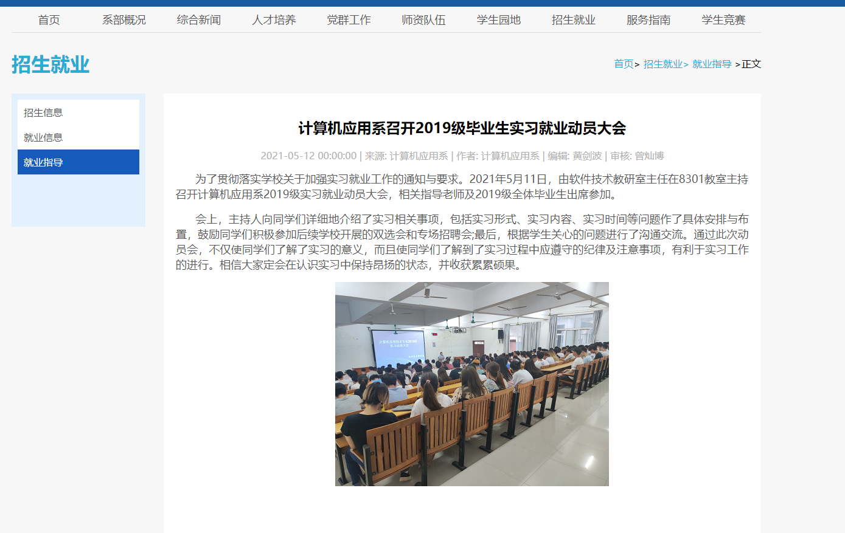

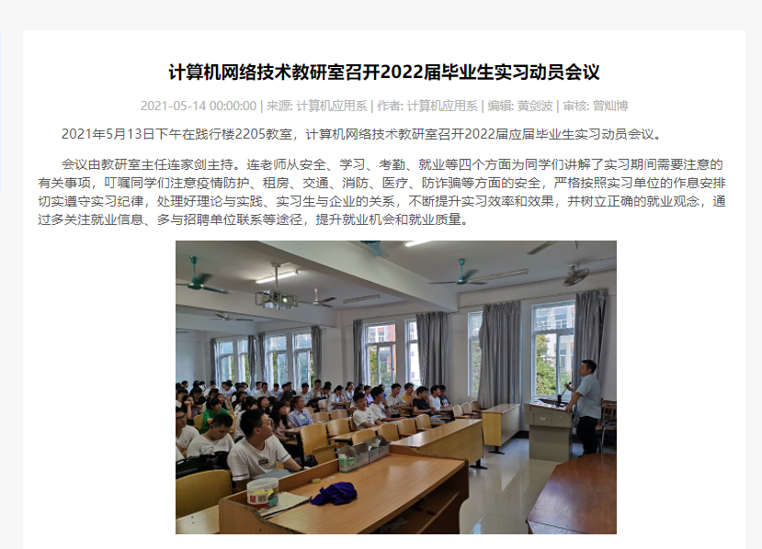

###### B1外出维护和开拓就业市场

我系积极开拓就业市场，先后至广西同融文化传媒有限公司、广东星艺装饰集团广西分公司、扶绥分公司、南宁多家高新科技企业开展调研，深入推进校企合作。

外出维护和拓展就业市场汇总表

|  |  |  |
| --- | --- | --- |
| **新闻标题** | **新闻网址** | **新闻图片** |
| 计算机应用系到广西同融文化传媒有限公司开展调研，深入推进校企合作。 | http://jsj.glutnn.cn/html/Article/526.html |  |
| 广东星艺装饰集团广西分公司、扶绥分公司，深入推进校企合作。 | http://jsj.glutnn.cn/html/Article/520.html |  |
| 南宁分校副校长苏欣带队到南宁高新科技企业调研  ，访企拓岗促就业”专项行动。 | http://jsj.glutnn.cn/html/Article/502.html |  |
| 计算机应用系主任领导赴广州相关企业走访调研，深入推进校企合作。 | http://jsj.glutnn.cn/html/Article/277.html |  |

###### B2校园专场建设

我系一共举办专场招聘会18场次，达到了不少于毕业生人数50:1的要求，具体情况见下：

|  |
| --- |
| 1、乐动传媒专场招聘会 |
| 专场招聘会：http://jsj.glutnn.cn/html/Article/146.html |
|  |

|  |
| --- |
| 2、深圳深蓝软件公司专场招聘会 |
| **专场招聘会：http://jsj.glutnn.cn/html/Article/230.html** |
|  |

|  |
| --- |
| 3、深圳讯方专场招聘会 |
| **专场招聘会：http://jsj.glutnn.cn/html/Article/254.html** |
|  |

|  |
| --- |
| 4、东软集团专场招聘会 |
| **专场招聘会：http://jsj.glutnn.cn/html/Article/724.html** |
|  |

|  |
| --- |
| 5、深圳点猫科技有限公司专场招聘会 |
| **专场招聘会：http://jsj.glutnn.cn/html/Article/254.html** |
|  |

|  |
| --- |
| 6、深圳航嘉驰源电气股份有限公司专场招聘会 |
| **专场招聘会：http://jsj.glutnn.cn/html/Article/727.html** |
|  |

|  |
| --- |
| 7、深圳讯方专场招聘会 |
| **专场招聘会：http://jsj.glutnn.cn/html/Article/254.html** |
|  |

|  |
| --- |
| **8、粤嵌专场招聘会** |
| **专场招聘会：http://192.168.204.129/jsj/enrollment/ShowArticle.asp?ArticleID=2674** |
|  |

|  |
| --- |
| **9、防城港金谷投资有限公司专场招聘会** |
| **专场招聘会：http://jsj.glutnn.cn/html/Article/716.html** |
|  |

|  |
| --- |
| **10、企优托专场招聘会** |
| **专场招聘会：http://jsj.glutnn.cn/html/Article/725.html** |
|  |

|  |
| --- |
| **11、凯捷中国专场招聘会** |
| **专场招聘会：http://jsj.glutnn.cn/html/Article/254.html** |
|  |

|  |
| --- |
| **12、丘钛专场招聘会** |
| **专场招聘会：http://jsj.glutnn.cn/html/Article/729.html** |
|  |

|  |
| --- |
| **13、艾特家科技集团有限公司专场招聘会** |
| **专场招聘会：http://jsj.glutnn.cn/html/Article/868.html** |
|  |

|  |
| --- |
| **14、奇安信企业开展专场招聘会** |
| **专场招聘会：http://jsj.glutnn.cn/html/Article/863.html** |
|  |

|  |
| --- |
| **15、华英陕汽汽车销售有限公司招聘会** |
| **专场招聘会：http://jsj.glutnn.cn/html/Article/872.html** |
|  |

|  |
| --- |
| **16、达内专场招聘会** |
| **专场招聘会：http://jsj.glutnn.cn/html/Article/721.html** |
|  |

|  |
| --- |
| **17、华硕集团专场招聘会** |
| **专场招聘会：http://jsj.glutnn.cn/html/Article/723.html** |
|  |

|  |
| --- |
| **18、闪修侠企业专场招聘会** |
| **专场招聘会：http://jsj.glutnn.cn/html/Article/886.html** |
|  |

###### B3邀请单位参加大型双选会

计算机应用系邀请企业参加双选会名单一栏表。

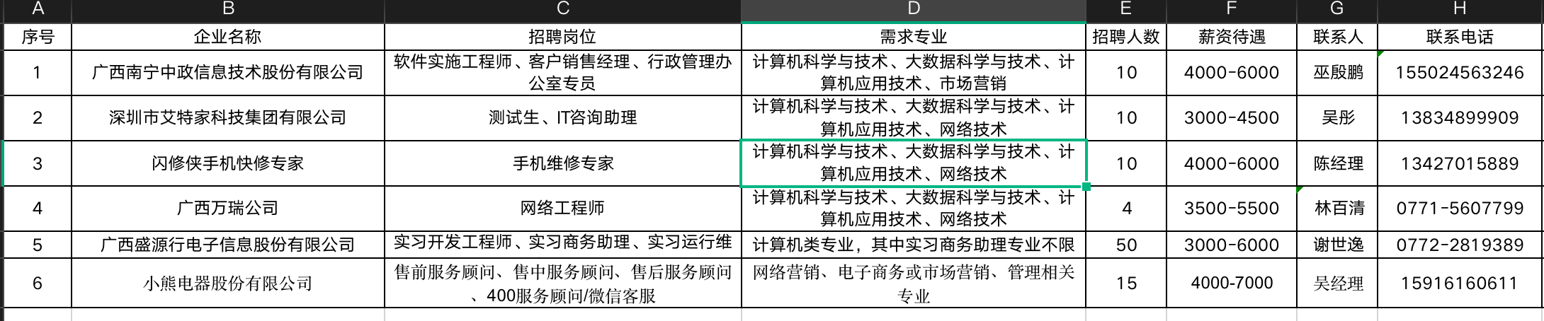

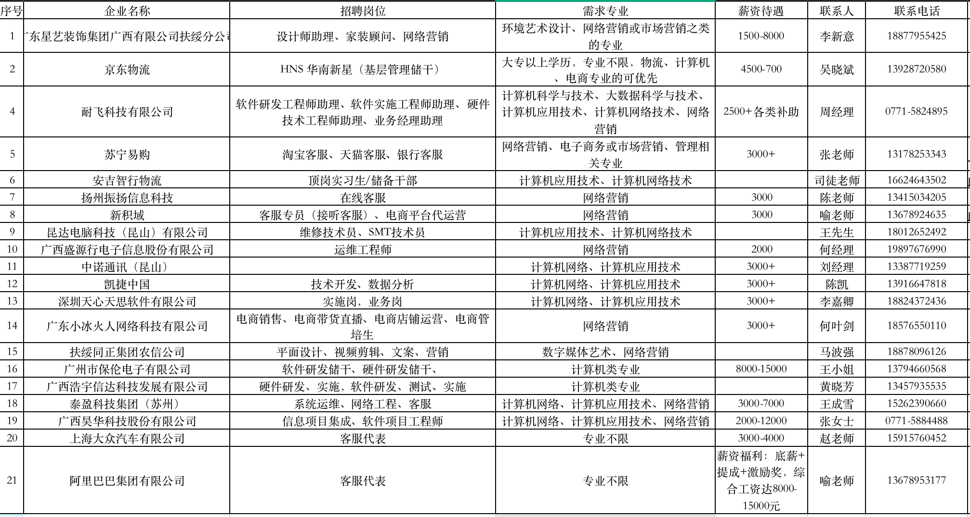

###### B4就业信息的收集

我系通过系部毕业生一共869名，通过系部网站发布就业信息91条，达到与毕业生人数比10:1的要求，具体情况入下：

http://jsj.glutnn.cn/jsj/employment/employment\_info.shtml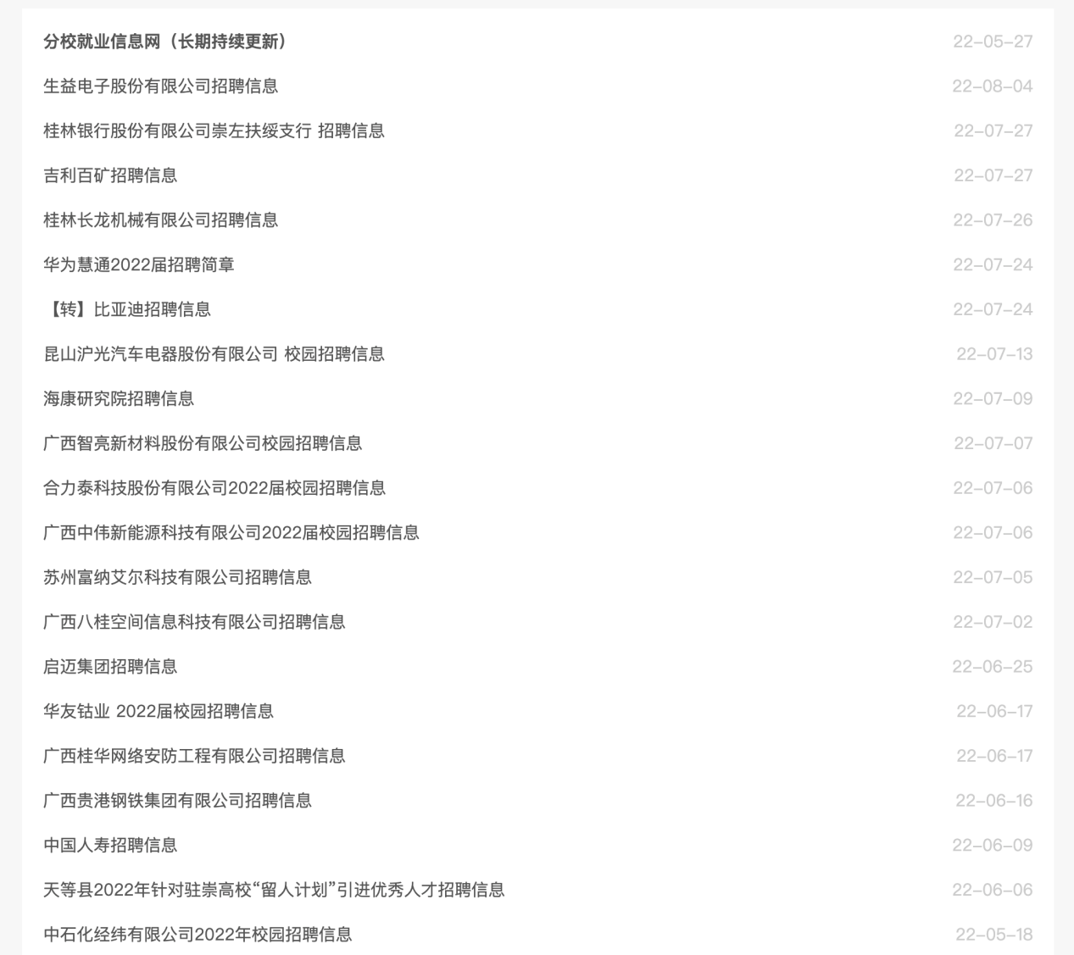

http://jsj.glutnn.cn/jsj/employment/employment\_info.shtml?page=2

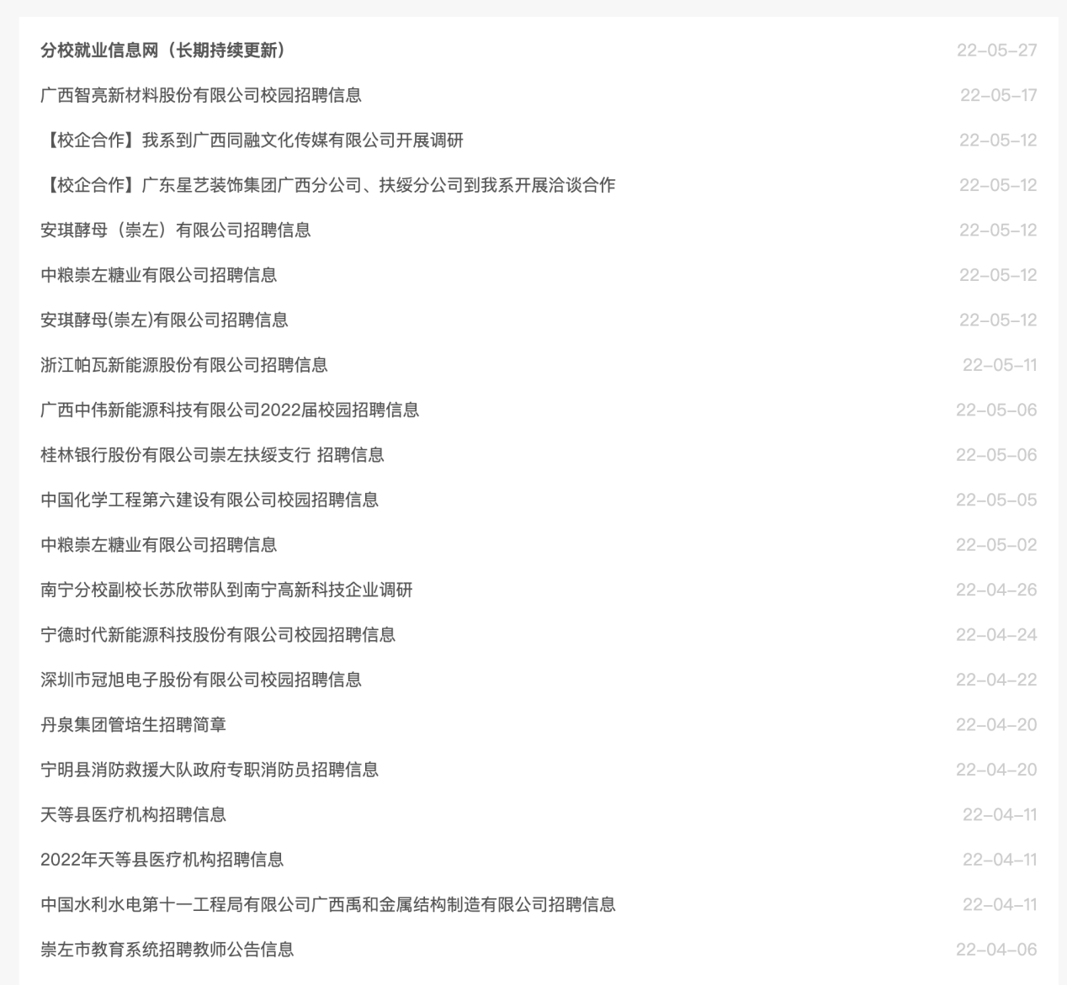

[http://jsj.glutnn.cn/jsj/employment/employment\_info.shtml?page=3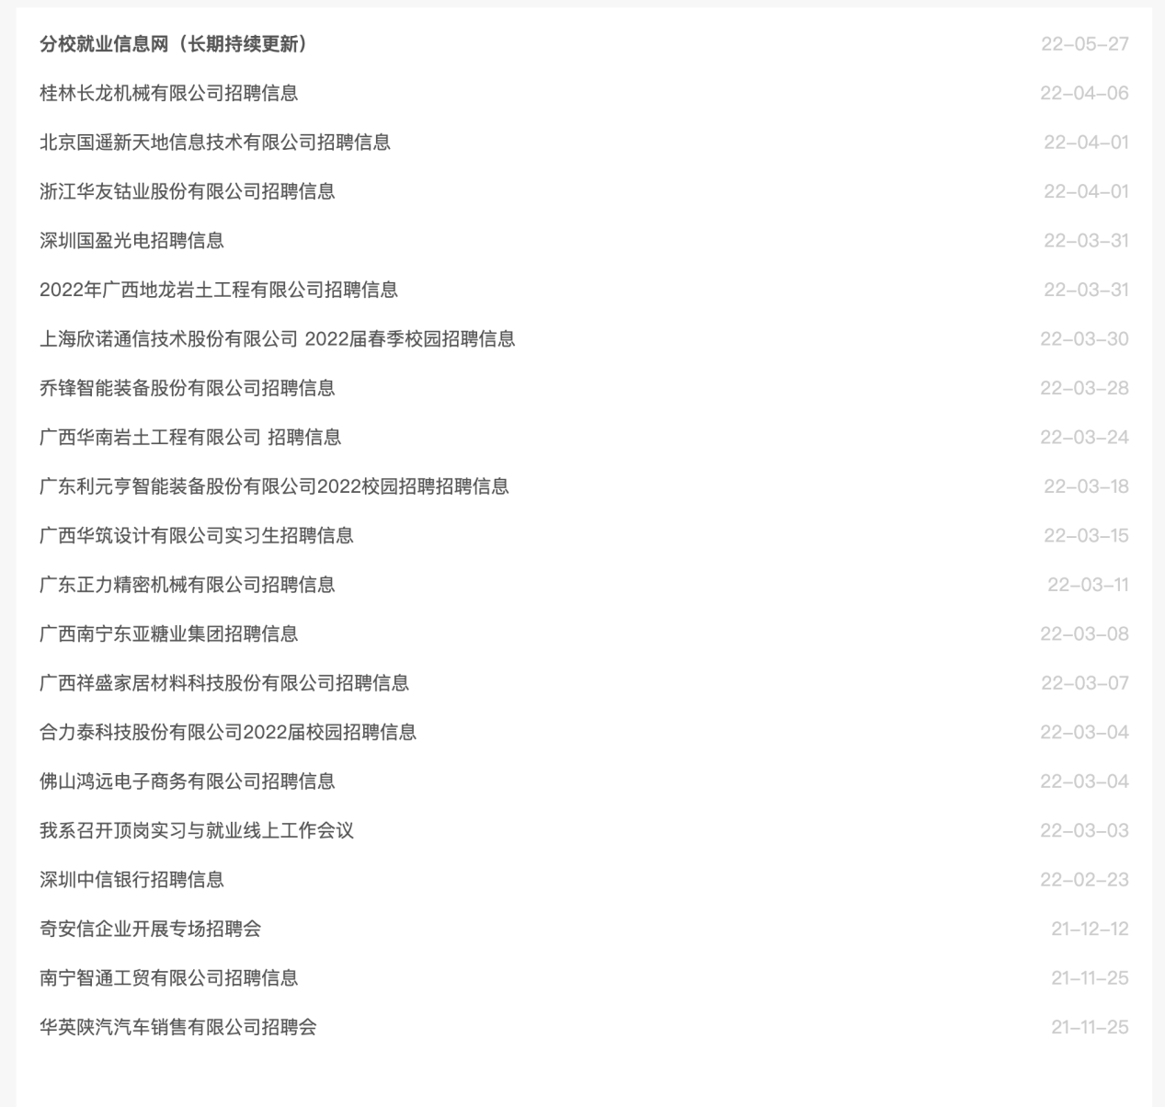](http://jsj.glutnn.cn/jsj/employment/employment_info.shtml?page=2)

[http://jsj.glutnn.cn/jsj/employment/employment\_info.shtml?page=4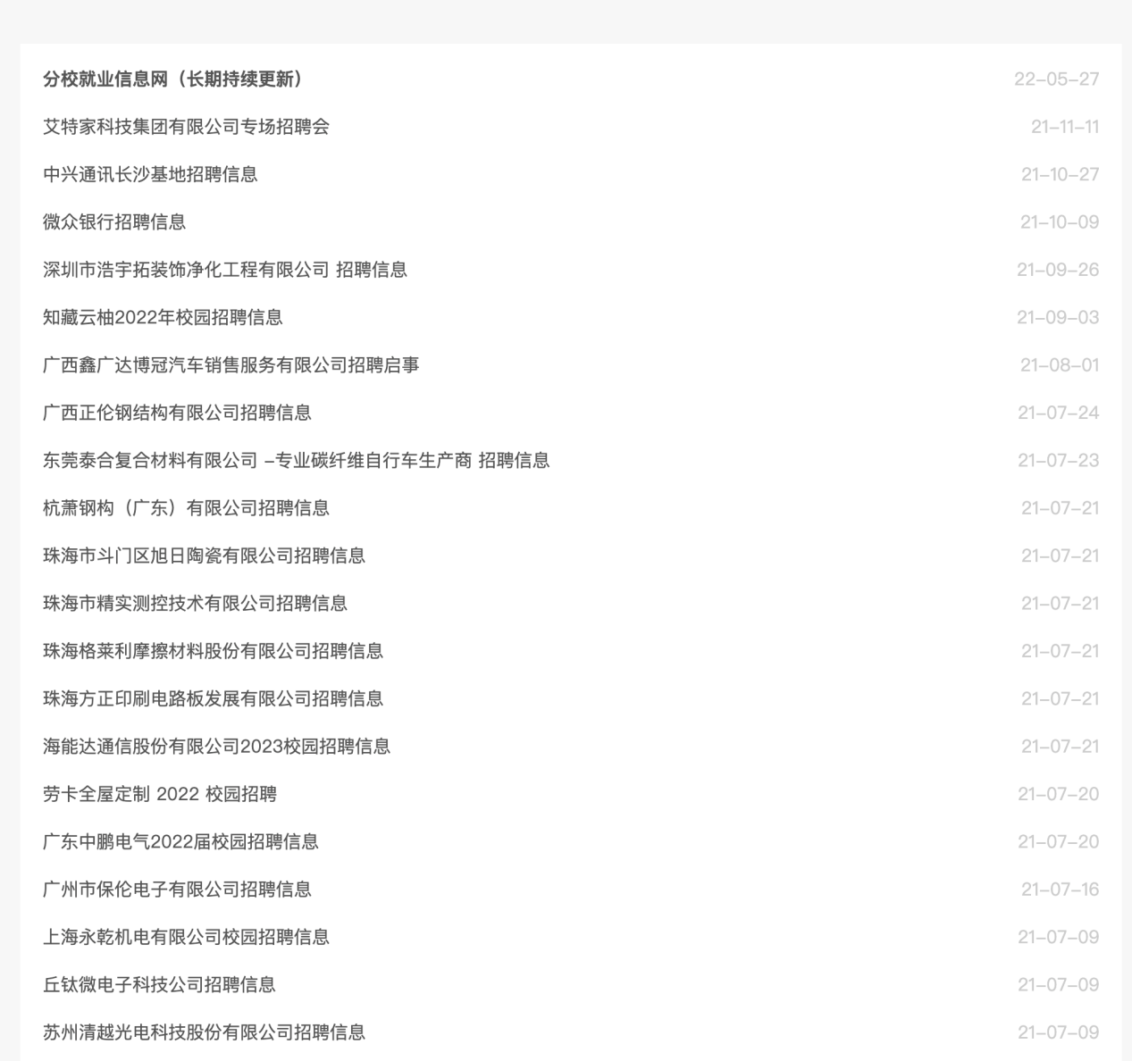](http://jsj.glutnn.cn/jsj/employment/employment_info.shtml?page=4)

<http://jsj.glutnn.cn/jsj/employment/employment_info.shtml?page=5>

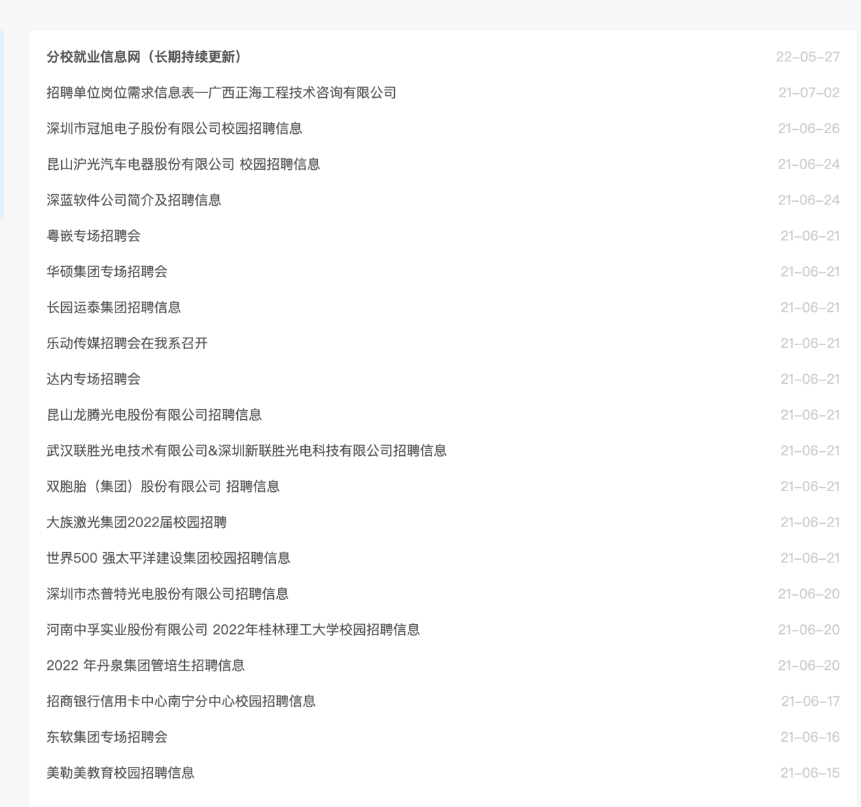

http://jsj.glutnn.cn/jsj/employment/employment\_info.shtml?page=6

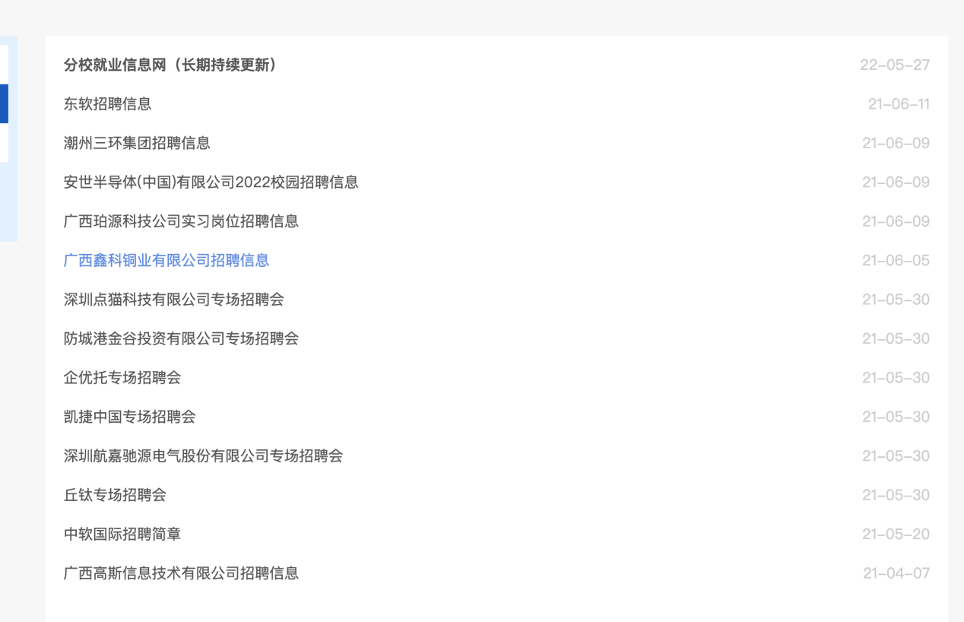

###### B5用人单位问卷调查

计算机应用系毕业班一共7个专业，每个专业至少进行了3家企业的问卷调查，总共收集了45份调查问卷。

问卷调查详见文件夹《B市场开拓》中的子文件夹《B5用人单位问卷调查》

###### C1邀请校友回校或用人单位来校作就业创业方面的讲座

我系一共召开两场就业创业专题讲座，分别是计算机应用系开展毕业生就业能力提升专题讲座，毕业生求职技巧讲座，具体情况见下表：

就业创业讲座汇总表

|  |  |  |
| --- | --- | --- |
| **新闻标题** | **新闻网址** | **新闻图片** |
| 我系开展“职业规划、就业指导、简历制作”就业讲座 | http://jsj.glutnn.cn/html/Article/712.html |  |
| 【空港大讲坛】华为广西鲲鹏创新中心CTO詹孝刚一行应邀到计算机应用系作就业创业专题讲座 | http://jsj.glutnn.cn/html/Article/715.html |  |

###### C2重点帮扶的毕业生就业工作

**计算机应用系建档立卡贫困户毕业生就业帮扶工作总结**

为体现“以人为本”的办学思想，我系积极做好就业困难毕业生的帮扶工作，根据《桂教学生〔2016〕8号-关于做好农村建档立卡贫困户家庭高校校毕业生就业帮扶工作的通知》的文件精神，我系加大帮扶力度，重点帮助困难家庭未就业毕业生实现就业。

一、就业工作基本情况 我系原先从招就办得到的帮扶对象为124人，现在为124人。以录入系统数据为准：待就业14人，就业39人，升学121人。以班级为单位，班主任组织各班级这部分毕业生填写了登记表，由此建立动态管理档案。

二、健全就业指导工作领导体制。 系部实行领导分管班级、联系专业的领导体制。多次召开毕业班班主任会议、就业工作专题会议、就业困难学生帮扶专题会议等。认真剖析当前就业形势，确定就业工作的重点与难点，针对不同地区、不同专业的学生，制定了切实可行的工作方案。同时充分调动毕业班班主任在就业工作中的积极作用，通过各种奖惩措施来激发班主任责任心和积极性。

三、创新就业宣传体制，加强毕业生就业引导。充分发挥班级主要干部对就业工作的推动作用。

四、就业工作的反思与建议。

1、学校应该通过有效渠道，为我校毕业生谋求更多的就业资源和优惠政策。学校能否联系更多的企业、事业单位来校招聘，组织好校园招聘会，有针对性的增加专业性比较强的招聘会，从而为毕业生节约就业成本，提高就业效率。

2、加强对经济困难学生就业帮扶力度，对就业困难学生加强就业辅导。

3、充分发挥网络、信息化电子设备在就业工作中的优势，提高就业工作办事效率。

###### C3简历大赛及模拟大赛

见系部新闻及活动方案

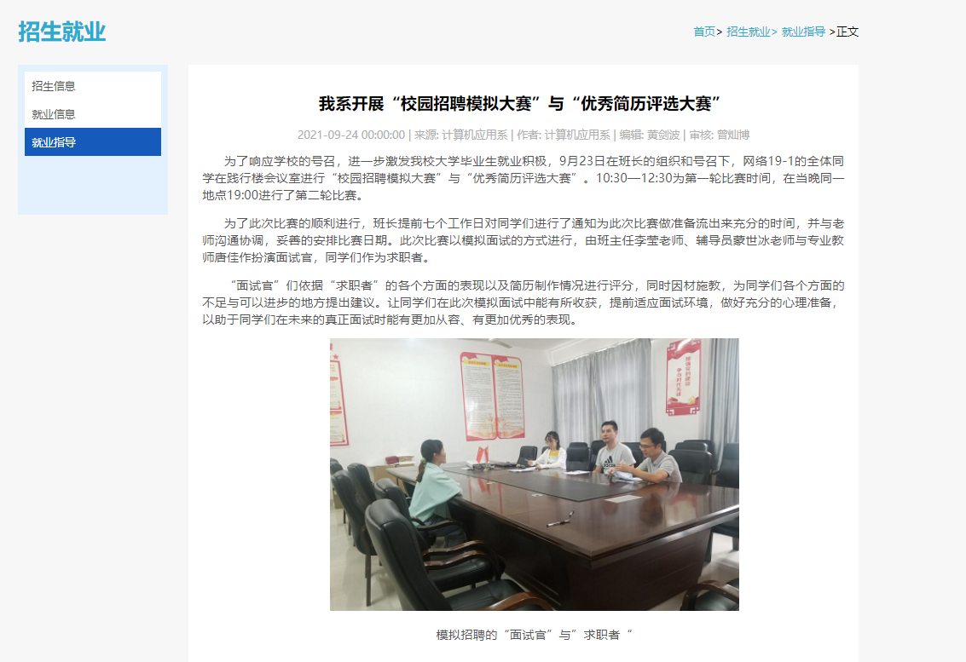

###### C4就业质量分析研究

**计算机应用系就业质量分析研究**

**一、毕业生基本情况**

我系共有毕业生869人，其中本科272人，占31.30%；专科597人，

占68.70%；建档立卡学生124人，占14.27%。

1. **性别分别情况**

全系学生869人中，男生共502人，占57.77%；女生共367人，占42.23%。

1. **专业分布**

|  |  |
| --- | --- |
| **专业** | **人数** |
| **网络营销** | **92** |
| **数字媒体艺术设计** | **98** |
| **计算机网络技术** | **114** |
| **计算机科学与技术** | **138** |
| **计算机应用技术** | **218** |
| **数据科学与大数据技术** | **134** |
| **环境艺术设计** | **75** |
| **总计** | **869** |

1. **毕业生就业情况**

全系整体就业率92.52，其中本科91.54%，专科92.96%。专业就业率如下：

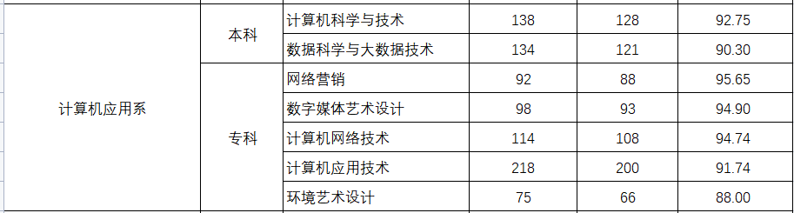

1. **毕业生去向和就业单位性质**

毕业生去向情况统计表

|  |  |
| --- | --- |
| 毕业去向 | 人数 |
| 签就业协议形式就业 | 486 |
| 签劳动合同形式就业 | 103 |
| 升学 | 160 |
| 应征入伍 | 10 |
| 自由职业 | 69 |
| 自主创业 | 4 |
| 西部计划 | 2 |
| 其他录用形式就业 | 35 |

就业单位性质

|  |  |
| --- | --- |
| **单位性质** | **人数** |
| 其他 | 245 |
| 党政机关 | 18 |
| 高等学校（含民办） | 4 |
| 国有企业 | 20 |
| 金融单位 | 2 |
| 其他事业单位 | 10 |
| 三资企业 | 15 |
| 私营企业 | 551 |

1、充分就业，加强组织领导，健全系部就业工作体制机制，多渠道收集和发布就业信息，为用人单位和毕业生牵线搭桥，拓宽就业渠道，保证就业率。我系2022届毕业生就业率达92.52%。

我系始终坚持将毕业生就业工作作为“一把手”工程，成立了土木与测绘工程系毕业生就业工作领导小组系，由系部主任、书记任组长，副主任、副书记任副组长。组长对就业工作实行统一领导，研究制定政策，统一安排部署系部毕业生就业工作，并定期召开就业工作专题会议，对就业工作过程中遇到的重大问题进行决策、监督，检查工作进展和计划的落实情况，根据就业工作的完成情况，对有关人员进行考核。定期组织召开就业指导教师、辅导员、班主任工作经验交流会，汇报近期就业情况，部署新的工作。重视加强宣传，形成了全系教职工参与，人人重视毕业生就业的良好氛围。

结合学科专业特点、专业教师影响力等，拓展相关行业人才市场，积极主办或承办小型专场招聘会，除此之外还大力邀请我校校友返校选聘毕业生。通过举办“入伍政策咨询”、“征兵宣传”等活动，组织我系毕业生网上报名工作，积极动员和鼓励更多的毕业生投身军营，毕业生14名参军入伍。开展积极有效的思想政治教育，大力宣讲国家政策、宣传就业创业先进典型等，鼓励和引导毕业生到基层、到西部、到祖国最需要的地方建功立业。积极配合有关部门精心组织实施“西部计划”、“三支一扶计划”、“农村义务教育特岗教师”等基层就业项目，其中我系西部计划共2人参加。

适配就业，优化人才培养模式，积极引导毕业生树立正确的就业、择业观念促进就业相关度。

优化人才培养模式，积极引导毕业生树立正确的就业、择业观念促进就业相关度。 及时了解同学的思想动态，开展多种形式的就业指导与毕业生教育活动。邀请行业专家、优秀校友对毕业学进行就业指导讲座，在系部网站开设就业指导专栏。帮助毕业生明确方向，提高自己的就业意识和就业能力。指导毕业生在择业中把自己的能力与个人发展、社会需求联系起来考虑，理智地调整自己的就业期望值，不盲目攀高。引导毕业生正确面对社会现实，树立“先就业，后择业”的观念，以积极的心态、务实的精神，合理寻找自己的岗位，并把它们作为实践的平台，锻炼自己。对于综合能力突出、就业困难、有挂科等三类不同的毕业生采用不同方法，分类制定适合学生本人的方案，逐一分类指导学生。

3、高质量就业，充分利用资源，引进大型企业，保证就业高质量。我系2022届毕业生约21人进入500强企业和上市公司。我系充分发挥产学研合作资源、校友资源、教师人脉资源等，多渠道收集适合我系应届毕业生的就业岗位信息，充分利用QQ群、微信群等新媒体工具，与所有学生干部、所有毕业生进行“点对点”的信息沟通，并在系部网站中及时更新就业信息。通过建立和完善用人单位信息库和校友就业信息库，拓宽就业信息渠道。积极组织、指导毕业生通过互联网发布求职信息，大范围内寻找就业岗位。组织有关人员赴各地人才交流中心、大型企业和有关单位开展毕业生推荐、就业市场建设与调查工作,掌握市场动态，从而建立良好的、通畅的就业市场网络系统。

4、导向就业，我系积极引导学生到珠江三角洲等区域就业，积极宣传基层就业项目和参军入伍。

从就业区域来讲，毕业生由于生源的特殊性，多是广西区内学生，所以大多数学生选择在广西区内就业，尤其集中在南宁、桂林、柳州等几个城市，为了进一步拓宽就业面我系积极联络珠江三角洲企业，力争方便毕业生照看家庭的同事也能去到发达地区就业。

我系一直注重基层就业工作的宣传和动员，希望毕业生能到到祖国需要的地方去发光发热、展现自己的才干，为祖国建设奉献自己的力量，也积极通过微信公众号等推送就业就业相关的政策和途径，我系2019届毕业生中11人参军入伍。

**二、我系毕业生高质量就业面临的问题**

毕业生就业质量是一项复杂的系统工程，需要政府、学校、用人单位、学生共同努力。努力的过程就是解决现实问题的过程，当前关于毕业生的高质量就业面临理论和实践的双重问题。

**1、社会对高质量就业内涵认识不足**

对于高质量就业目前尚没有统一的定义， 但这都是关于具体表述和特定内容界定的分歧，可以肯定的是高质量就业包涵就业机会、就业薪酬、就业稳定、就业公平、就业前景等相关内容。然而，受传统认识的惯性影响，当前还是普遍存在人们将高质量就业等同于高就业率、高薪酬、大公司就业等狭隘的认识范畴。 毕业生也或多或少受到这类观念的影响，在求职时存在一定的“短视”现象。 过分看重眼前的工资待遇、劳动强度、工作舒适度等，忽略了自我需要、个人价值的实现、权益的保障、发展的空间等长远的问题。

**2、毕业生对高质量就业准备不足**

高质量就业意味着高质量的要求。不可否认的是，当前我系虽然是专本并举阶段，但主要以专科为主，招生的主体还是那些在高中阶段学习相对比较薄弱的考生。进入大学以后，他们原有的学习能力、学习习惯无法及时适应大学的学习，很多人存在“混日子”的思想，导致理论基础的不扎实、专业技能的不熟练使得他们在“高质量”就业岗位面前心有力而力不足。毕业生在毕业时对自己未来规划不明确，不知道自己以后想要做什么、能做什么，这也是我系接下来需要重点抓的一项工作。与此同时，教学、培养模式与市场需求匹配度也有待进一步提升。

**三、提升毕业生就业质量的经验与思考**

1、一直以来，我系按照“招好生、育好才、就好业”的发展思路，优化专业结构，拓宽专业口径，扩大专业适应面；同时，我系不断完善人才培养模式，优化人才培养方案，加强师资团队建设，积极探索“现代学徒制”培养模式，着力提高毕业生就业竞争力。

**2、搭平台建体系抓节点，助推学生成长成才**

我系通过凝练具有本系特色的专业文化，精心打造鲁班文化艺术节，让同学们以赛促学。注重学生的全面发展，又关注学生的个性成长，通过每月优良学风班评比、辩论赛、文体活动、创业大赛等途径，让每个学生都有出彩的机会。我系充分把握每一次看似寻常、实则关键的学生成长重要节点，精心组织好开学典礼、新学期第一课和毕业典礼等，让仪式感在学生成长成才过程中留下难以磨灭的记忆，旨在走进学生心田，引导学生改变，实现学生提升。

**3、 就业指导全程渗透，着力提升服务水平**

我系着力提升就创业指导服务水平，每年都会根据毕业生和用人单位问卷调查的反馈，聚焦问题并实施改善。在工作中坚持普惠型和个性化相结合、课堂内和课堂外相结合、线上和线下相结合的原则，除就业指导相关课程外，还邀请就业指导专家、企业主管、优秀校友等举办各类讲座。接下来我系将从从新生入学教育开始，利用集体辅导、个别咨询、重点人群跟踪、在线交流等多种形式，将就业指导融入日常教育管理全过程。重视以就业为导向的人才培养理论研究，切实提高就创业指导服务的能力和水平。

###### C5 毕业生满意度调查

查看系部调查问卷、统计结果和报告，文件夹《指导与服务》下的《毕业生满意度调查》》子文件夹。

###### D1上传下达时效

查看招生就业办的记录

###### D2电子简历上传

系统显示系毕业生人数总共878人，实际人数869人，实际上传电子简历人数865人，毕业生电子简历维护率为99.5%。

###### D3就业安全与文明离校

查看相关记录或报道

###### D4毕业生人数规模

D4得分：X1=0.5+0.5×Y1/Ymax ，其中Y1: 系部毕业生人数，Ymax：毕业生人数最多系部的毕业生数。

Y1=869 Ymax= 1263（经管系）

X1=0.5+0.5×Y1/Ymax=0.5+0.5×869/1263=0.5+0.34=0.84

###### E1系部安排有专人负责就业统计工作

我系就业统计工作总负责人是陈平东副书记，江华老师汇总统计。江华老师负责计科18-本1班、计科18-本2班、计科18-本3班、计科18-本4班、大数据18-本1班、大数据18-本2班、大数据18-本3班、计应19-1班、计应19-2班、计应19-3班、计应19-4班、计应19-5班、数媒19-1班、数媒19-2班、数媒19-3班、计应19-6班、环艺19-1班、环艺19-2班、网营19-1班、网营19-2班、网络19-1班、网络19-2班、网络19-3班的毕业生就业统计工作。

###### E2 就业核查

见学校就业核查记录。

###### F1初次就业率

F1得分：X2=45×a，其中a= Y2/Y1,a：初次就业率，Y2: 系部毕业生就业人数,Y1:系部毕业生人数。

Y1=869

Y2=804

X2=45×a=45×Y2/Y1=45×804/869=41.63

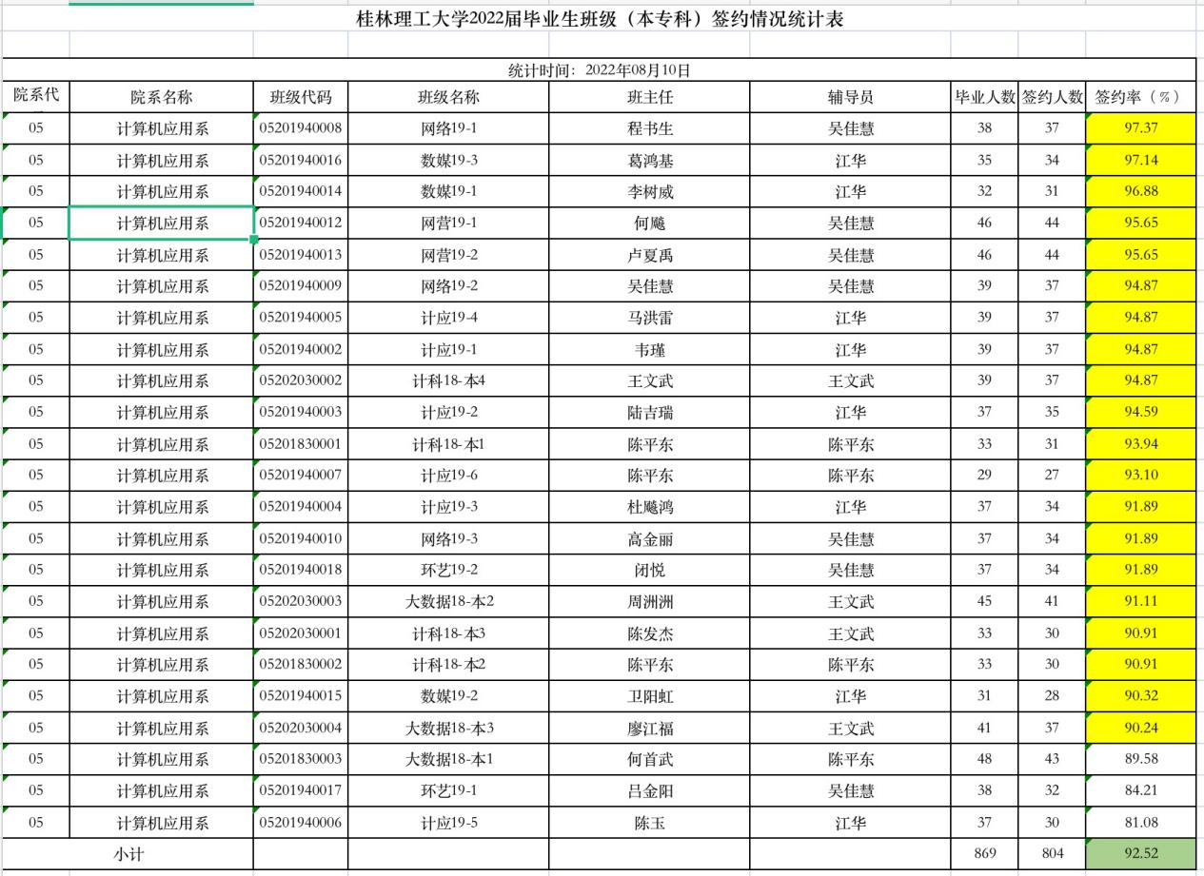

###### F2建档立卡学生就业率

F2得分：X3=10×b，其中 b=建档立卡毕业毕业生就业人数/建档立卡毕业生总数；

另当b<a，此项得分为0分；没对建档立卡未就业毕业生实现100%帮扶，此项得分为0分。

b=116/124=0.94

X3=10×b= 10×0.94=9.4

###### G.就业500强企业和行业前50强企业

|  |  |  |  |  |  |
| --- | --- | --- | --- | --- | --- |
| 我系一共14名学生进入中国就业500强企业和上市公司。详细名单请见《G就业500强企业和上市公司》文件。  G得分：X4=50a4(当a4≧0.4，X4=20)， a4=签约中国500强或上市公司人数/系部毕业生总数：  a4=14/869=0.016  X4=50a4=50\*14/869=0.81  **就业500强企业和上市公司就业名单** | | | | | |
| **姓名** | **班级名称** | **就业单位** | **就业单位类型** | **公司网址** |
| 陈源广 | 数媒19-2 | 横店影视股份有限公司钦州电影城分公司 | 500强 | [www.hengdianfilm.com](https://www.hengdianfilm.com/) |
| 韦宇杰 | 计科18-本2 | 交通银行股份有限公司柳州分行 | 500强 | [https://wappass.baidu.com/static/captcha/tuxing.html?ak=33c48884b7df83d4230e07cbcd0d07fd&backurl=https%3A%2F%2Faiqicha.baidu.com%2Fdetail%2Fcompinfo%3Fpid%3DxlTM-TogKuTwz6b-d4ITIMrAKtzsRVrv6Amd%26rq%3Def%26pd%3Dee%26from%3Dps%26p\_type%3D2&timestamp=1666779442&signature=1d722152451e0393ce395248f9b5d9d9](https://wappass.baidu.com/static/captcha/tuxing.html?ak=33c48884b7df83d4230e07cbcd0d07fd&backurl=https://aiqicha.baidu.com/detail/compinfo?pid=xlTM-TogKuTwz6b-d4ITIMrAKtzsRVrv6Amd&rq=ef&pd=ee&from=ps&p_type=2&timestamp=1666779442&signature=1d722152451e0393ce395248f9b5d9d9) |
| 李丽丽 | 大数据18-本1 | 顺丰科技有限公司 | 500强 | https://aiqicha.baidu.com/company\_detail\_31815300712545 |
| 梁华添 | 大数据18-本2 | 维沃移动通信有限公司 | 500强 | https://wappass.baidu.com/static/captcha/tuxing.html?ak=33c48884b7df83d4230e07cbcd0d07fd&backurl=https%3A%2F%2Faiqicha.baidu.com%2Fdetail%2Fcompinfo%3Fpid%3DxlTM-TogKuTwMd3sPOLPO0LADx7w9Fx9jwmd%26rq%3Def%26pd%3Dee%26from%3Dps%26p\_type%3D2&timestamp=1666779365&signature=a3f0ea04b24100e5bcf88657da1bf876 |
| 霍炜秋 | 大数据18-本1 | 欣旺达电子股份有限公司 | 500强 | [欣旺达-欣旺达电子股份有限公司 (sunwoda.com)](https://www.sunwoda.com/) |
| 昌玉波 | 计科18-本2 | 中电金信软件（深圳）有限公司 | 500强 | <https://www.gientech.com/company.html> |
| 祝沁淇 | 大数据18-本2 | 中国电信股份有限公司苍梧分公司 | 500强 | <http://www.chinatelecom.com.cn/> |
| 利鑫 | 计科18-本4 | 中国电信股份有限公司浦北分公司 | 500强 | <http://www.chinatelecom.com.cn/> |
| 曾潇 | 大数据18-本1 | 中国联合网络通信有限公司南宁市分公司 | 500强 | <http://www.chinaunicom-a.com/> |
| 张力员 | 计科18-本4 | 中国农业银行股份有限公司湖南省分行 | 500强 | <https://www.abchina.com/cn/> |
| 陆石真 | 大数据18-本1 | 中国移动通信集团广西有限公司河池分公司 | 500强 | <http://www.10086.cn/> |
| 余业龙 | 大数据18-本1 | 中国移动通信集团广西有限公司钦州分公司 | 500强 | <http://www.10086.cn/> |
| 黄同舟 | 计应19-4 | 中国邮政集团有限公司莆田市分公司 | 500强 | <https://www.baidu.com/www.chinapost.com.cn> |
| 杨秋艳 | 计应19-3 | 广东东泰五金精密制造有限公司 | 上市公司 | <https://www.dtcdtc.com/Company.html> |

###### H.升学（含专升本、研究生、出国留学）录取率

我系一共162人升学，数据详见《计算机应用系专升本推荐名单》。

H得分：X5=5a5，a5=升学实际报到人数/升学总数

a5=162/162

X5=5a5=5.00

我系一共有162人升学，升学名单见《计算机应用系专升本推荐名单》。根据分校教务部的信息，我系截止9月1日全部报到。

###### I.基层项目就业

计算机应用系西部计划共2人，参军入伍15人。

其中，西部计划：计科18-本1班霍洪源、计科18-本4班闫昊。

参军入伍：计科18-本1班胡志勇、计应19-6班徐盛明、计应19-3班韦修斌、数媒19-3班李政达、大数据18-本1班黄光谦、环艺19-1班蔺昊坤、网络19-3班邓宇、网络19-2班韦坤、数媒19-1班董潮兴、计应19-6班黄甫广、计应19-5班黄伟腾、计应19-1班杨静文、网络19-1班李师、计应19-3班张芳旭、计科18-本2莫国庆。

I毕业生基层项目就业（西部计划志愿者、特岗教师、三支一扶、选调生、村官、毕业生参军入伍等），得分：X6=500a6(当a6≧0.02，X6=10)，a6=基层项目就业人数/毕业生总数：

a6=17/869=0.020

得分：X6=500a6=500\*17/869=9.78

|  |
| --- |
| IMG_2844 |
| 张芳旭 |
| 徐盛明 |
| 韦修斌 |
| 韦坤 |
| 莫国庆 |
| 李政达 |
| 李师 |
| 黄伟腾 |
| /private/var/folders/rk/kzz53wh54_n76ckzj4kh_5b80000gn/T/com.kingsoft.wpsoffice.mac/picturecompress_20221023220817/output_1.jpgoutput_1 |
| 胡志勇 |
| 董潮兴 |
| 邓宇 |
| 陈彪 |
| 黄光谦 |

###### K.专业相关度

K得分：X7=12.5a7(当a7≧0.8，X7=15)，a7=就业毕业生专业对口人数/系部毕业生总数

我系毕业生总数869人，就业毕业生专业对口人数560人，具体数据见文件夹《K专业相关度》

a7=560/869

X7=12.5a7=12.5\*560/869=8.06

|  |  |  |  |  |  |
| --- | --- | --- | --- | --- | --- |
| 序号 | 姓名 | 专业 | 班级名称 | 就业单位 | 就业单位行业 |
| 1 | 王昊 | 数字媒体艺术设计 | 数媒19-3 | 阿荣旗那吉镇佰惠内衣旗舰店 | 批发和零售业 |
| 2 | 李政达 | 数字媒体艺术设计 | 数媒19-3 | 阿荣旗那吉镇佰惠内衣旗舰店 | 批发和零售业 |
| 3 | 张羽 | 计算机科学与技术 | 计科18-本3 | 安徽昱研达网络科技有限公司 | 信息传输、软件和信息技术服务业 |
| 4 | 覃艳姿 | 数字媒体艺术设计 | 数媒19-3 | 北海佰彩投资有限公司 | 批发和零售业 |
| 5 | 苏小龙 | 数字媒体艺术设计 | 数媒19-1 | 北海利利欢广告有限公司 | 文化、体育和娱乐业 |
| 6 | 刘先龙 | 计算机应用技术 | 计应19-3 | 北海市青愿应急救援中心 | 居民服务、修理和其它服务业 |
| 7 | 叶敏洁 | 网络营销 | 网营19-1 | 北海新宏恒达机械设备有限公司 | 制造业 |
| 8 | 关家雪 | 网络营销 | 网营19-2 | 北海中特电子商务有限公司 | 批发和零售业 |
| 9 | 林家华 | 数据科学与大数据技术 | 大数据18-本2 | 北京诚公管理咨询有限公司第四分公司 | 信息传输、软件和信息技术服务业 |
| 10 | 廖庆富 | 数据科学与大数据技术 | 大数据18-本1 | 北京海量数据技术股份有限公司广州分公司 | 信息传输、软件和信息技术服务业 |
| 11 | 梁健兴 | 计算机应用技术 | 计应19-4 | 北京鸿联九五信息产业有限公司广州分公司 | 信息传输、软件和信息技术服务业 |
| 12 | 侯善翔 | 计算机科学与技术 | 计科18-本3 | 北京华奇曼信息技术有限公司 | 科学研究和技术服务业 |
| 13 | 蓝永寿 | 计算机科学与技术 | 计科18-本3 | 北京久其软件股份有限公司 | 信息传输、软件和信息技术服务业 |
| 14 | 莫丕桃 | 计算机网络技术 | 网络19-1 | 北京量子伟业信息技术股份有限公司 | 信息传输、软件和信息技术服务业 |
| 15 | 卢显亮 | 数据科学与大数据技术 | 大数据18-本3 | 北京盟力星科技有限公司 | 租赁和商务服务业 |
| 16 | 韦志尚 | 计算机科学与技术 | 计科18-本1 | 北京千锋互联科技有限公司广州分公司 | 科学研究和技术服务业 |
| 17 | 郎蔷薇 | 计算机科学与技术 | 计科18-本1 | 北京千锋互联科技有限公司广州分公司 | 科学研究和技术服务业 |
| 18 | 陆钰 | 计算机科学与技术 | 计科18-本2 | 北京千锋互联科技有限公司深圳分公司 | 信息传输、软件和信息技术服务业 |
| 19 | 宁法源 | 计算机科学与技术 | 计科18-本1 | 北京千锋互联科技有限公司深圳分公司 | 租赁和商务服务业 |
| 20 | 张银国 | 计算机科学与技术 | 计科18-本4 | 北京勤慕数据科技有限公司 | 信息传输、软件和信息技术服务业 |
| 21 | 黄才幸 | 数据科学与大数据技术 | 大数据18-本3 | 北京天融信网络安全技术有限公司 | 信息传输、软件和信息技术服务业 |
| 22 | 覃家添 | 计算机科学与技术 | 计科18-本2 | 北京铁信安然科技有限公司南宁分公司 | 信息传输、软件和信息技术服务业 |
| 23 | 吴海缘 | 计算机科学与技术 | 计科18-本4 | 北京真内控科技有限公司 | 信息传输、软件和信息技术服务业 |
| 24 | 戚馨予 | 网络营销 | 网营19-2 | 北流市本术电子商务有限公司 | 批发和零售业 |
| 25 | 谢思桐 | 数据科学与大数据技术 | 大数据18-本3 | 北流市华芳石材工艺厂 | 制造业 |
| 26 | 黄炎 | 网络营销 | 网营19-1 | 北流市蒋兰副食批发部 | 批发和零售业 |
| 27 | 池玉珍 | 计算机应用技术 | 计应19-6 | 北流市莎旺浓财羊奶店 | 租赁和商务服务业 |
| 28 | 甘海怡 | 网络营销 | 网营19-1 | 碧桂园生活服务集团股份有限公司梧州分公司 | 居民服务、修理和其它服务业 |
| 29 | 王岩瑞 | 计算机科学与技术 | 计科18-本4 | 博尔塔拉蒙古自治州人民政府国有资产监督管理委员会 | 公共管理、社会保障和社会组织 |
| 30 | 卢远翔 | 计算机应用技术 | 计应19-4 | 畅销家（深圳）科技有限公司 | 信息传输、软件和信息技术服务业 |
| 31 | 马敬琮 | 计算机应用技术 | 计应19-1 | 成都幻异数字科技有限公司 | 信息传输、软件和信息技术服务业 |
| 32 | 刘嘉欣 | 计算机应用技术 | 计应19-5 | 成都幻异数字科技有限公司 | 信息传输、软件和信息技术服务业 |
| 33 | 张慧 | 环境艺术设计 | 环艺19-1 | 成都上林设计装饰工程有限责任公司 | 租赁和商务服务业 |
| 34 | 何荣凯 | 计算机应用技术 | 计应19-3 | 承德市达识科技有限责任公司 | 信息传输、软件和信息技术服务业 |
| 35 | 沈启涛 | 数字媒体艺术设计 | 数媒19-2 | 赤峰兴农乡村振兴学院 | 公共管理、社会保障和社会组织 |
| 36 | 周有晨 | 计算机应用技术 | 计应19-1 | 赤峰兴农乡村振兴学院 | 居民服务、修理和其它服务业 |
| 37 | 廖钜波 | 数据科学与大数据技术 | 大数据18-本2 | 崇左市江州区濑湍镇乡村建设管理中心（乡村建设综合行政执法队） | 公共管理、社会保障和社会组织 |
| 38 | 周宇诗 | 计算机网络技术 | 网络19-3 | 崇左市江州区石景林街道龙腾社区居民委员会 | 公共管理、社会保障和社会组织 |
| 39 | 周俊锋 | 数据科学与大数据技术 | 大数据18-本1 | 达而观信息科技（上海）有限公司 | 信息传输、软件和信息技术服务业 |
| 40 | 杨济源 | 数字媒体艺术设计 | 数媒19-2 | 大理市乐思艺术培训学校有限公司 | 租赁和商务服务业 |
| 41 | 韦修斌 | 计算机应用技术 | 计应19-3 | 德保县机关后勤服务中心 | 公共管理、社会保障和社会组织 |
| 42 | 官志权 | 计算机科学与技术 | 计科18-本2 | 东莞畅索软件科技有限公司 | 信息传输、软件和信息技术服务业 |
| 43 | 莫丽想 | 数据科学与大数据技术 | 大数据18-本1 | 东莞富强电子有限公司 | 制造业 |
| 44 | 韦家爱 | 计算机应用技术 | 计应19-6 | 东莞软通动力计算机技术有限公司 | 科学研究和技术服务业 |
| 45 | 朱新华 | 计算机科学与技术 | 计科18-本1 | 东莞市东智创新科技有限公司 | 信息传输、软件和信息技术服务业 |
| 46 | 黄晓丹 | 计算机科学与技术 | 计科18-本4 | 东莞市福进信息科技有限公司 | 信息传输、软件和信息技术服务业 |
| 47 | 韦旭銮 | 计算机应用技术 | 计应19-5 | 东莞市华图仕电梯科技有限公司 | 制造业 |
| 48 | 杨远河 | 计算机应用技术 | 计应19-6 | 东莞市嘉实通讯有限公司 | 制造业 |
| 49 | 兰小菲 | 计算机应用技术 | 计应19-2 | 东莞市江湖网络科技有限公司 | 信息传输、软件和信息技术服务业 |
| 50 | 张彬彬 | 计算机科学与技术 | 计科18-本4 | 东莞市九天网络科技有限公司 | 信息传输、软件和信息技术服务业 |
| 51 | 丁兴喜 | 计算机应用技术 | 计应19-3 | 东莞市欧莱溅射靶材有限公司 | 制造业 |
| 52 | 丁建铭 | 计算机应用技术 | 计应19-3 | 东莞市桥头柯创精密五金制品厂 | 制造业 |
| 53 | 刘胜 | 计算机应用技术 | 计应19-3 | 东莞市桥头柯创精密五金制品厂 | 制造业 |
| 54 | 农明昕 | 数据科学与大数据技术 | 大数据18-本2 | 东莞市唯尔声视听设备有限公司 | 制造业 |
| 55 | 劳春春 | 网络营销 | 网营19-1 | 东莞市喜创电子有限公司 | 批发和零售业 |
| 56 | 杨紫兰 | 计算机网络技术 | 网络19-2 | 东莞市英拓鸿途贸易有限公司 | 批发和零售业 |
| 57 | 吴支宏 | 计算机网络技术 | 网络19-2 | 东莞市永强物流运输有限公司 | 交通运输、仓储和邮政业 |
| 58 | 伍秋容 | 计算机科学与技术 | 计科18-本1 | 东莞市樟木头汇达塑胶原料经营部 | 批发和零售业 |
| 59 | 陈琨 | 计算机科学与技术 | 计科18-本4 | 东平昱欣隆建材有限公司 | 制造业 |
| 60 | 陈瑞瑞 | 计算机科学与技术 | 计科18-本4 | 东平昱欣隆建材有限公司 | 制造业 |
| 61 | 王涛 | 计算机应用技术 | 计应19-4 | 东兴市方路国际贸易有限公司 | 批发和零售业 |
| 62 | 覃凤鸾 | 数字媒体艺术设计 | 数媒19-1 | 都安四源商贸有限公司 | 制造业 |
| 63 | 黄财辉 | 环境艺术设计 | 环艺19-1 | 多益网络有限公司 | 信息传输、软件和信息技术服务业 |
| 64 | 蓝世喜 | 计算机应用技术 | 计应19-5 | 防城港市万店科技有限公司 | 信息传输、软件和信息技术服务业 |
| 65 | 覃小倩 | 网络营销 | 网营19-2 | 扶绥天晟农贸市场开发有限公司 | 批发和零售业 |
| 66 | 义艳妃 | 网络营销 | 网营19-2 | 扶绥县果园新鲜水果经营部 | 批发和零售业 |
| 67 | 黎飞 | 计算机网络技术 | 网络19-2 | 扶绥县人力资源和社会保障局 | 公共管理、社会保障和社会组织 |
| 68 | 程俊奇 | 计算机科学与技术 | 计科18-本4 | 扶绥县人力资源和社会保障局 | 公共管理、社会保障和社会组织 |
| 69 | 黄颖仪 | 数字媒体艺术设计 | 数媒19-1 | 佛山市贰壹文化传播有限公司 | 租赁和商务服务业 |
| 70 | 邹梅 | 计算机科学与技术 | 计科18-本3 | 佛山市南海金桓兴模具有限公司 | 制造业 |
| 71 | 黄天棋 | 计算机网络技术 | 网络19-1 | 佛山市盛游网络科技有限公司 | 信息传输、软件和信息技术服务业 |
| 72 | 吴凯伦 | 计算机网络技术 | 网络19-1 | 佛山市顺德海尔智能电子有限公司 | 制造业 |
| 73 | 黄冠铭 | 计算机应用技术 | 计应19-5 | 佛山市腾昶科技有限公司 | 科学研究和技术服务业 |
| 74 | 倪浩杰 | 网络营销 | 网营19-2 | 福建极准互动科技有限公司 | 信息传输、软件和信息技术服务业 |
| 75 | 詹沫颜 | 环境艺术设计 | 环艺19-2 | 福州升裕隆机械租赁有限公司 | 租赁和商务服务业 |
| 76 | 梁雨嫣 | 数据科学与大数据技术 | 大数据18-本2 | 恭城瑶族自治县恭城镇人民政府 | 公共管理、社会保障和社会组织 |
| 77 | 温沛霖 | 数据科学与大数据技术 | 大数据18-本2 | 恭城瑶族自治县恭城镇人民政府 | 公共管理、社会保障和社会组织 |
| 78 | 唐思慧 | 数字媒体艺术设计 | 数媒19-2 | 灌阳县宏泰劳务服务有限公司 | 租赁和商务服务业 |
| 79 | 吴博 | 计算机应用技术 | 计应19-6 | 灌阳县文市镇联合石材厂 | 制造业 |
| 80 | 钟潞 | 数字媒体艺术设计 | 数媒19-3 | 光合生物科技（深圳）有限公司 | 批发和零售业 |
| 81 | 何玉梅 | 数据科学与大数据技术 | 大数据18-本3 | 广东奥普特科技股份有限公司 | 制造业 |
| 82 | 黄婷 | 数字媒体艺术设计 | 数媒19-1 | 广东本味之源餐饮管理股份有限公司 | 批发和零售业 |
| 83 | 张立琼 | 数字媒体艺术设计 | 数媒19-1 | 广东帝思维网络科技有限公司 | 信息传输、软件和信息技术服务业 |
| 84 | 韩莹 | 计算机应用技术 | 计应19-3 | 广东东南科创科技有限公司 | 科学研究和技术服务业 |
| 85 | 杨秋艳 | 计算机应用技术 | 计应19-3 | 广东东泰五金精密制造有限公司 | 制造业 |
| 86 | 朱锡耀 | 数据科学与大数据技术 | 大数据18-本1 | 广东飞企互联科技股份有限公司 | 信息传输、软件和信息技术服务业 |
| 87 | 宁宏靖 | 数字媒体艺术设计 | 数媒19-2 | 广东锦鳞科技有限公司 | 批发和零售业 |
| 88 | 王明杰 | 计算机网络技术 | 网络19-3 | 广东莱安智慧机房设备有限公司 | 制造业 |
| 89 | 徐敏瑜 | 数据科学与大数据技术 | 大数据18-本2 | 广东林盟科技有限公司 | 信息传输、软件和信息技术服务业 |
| 90 | 何万省 | 计算机应用技术 | 计应19-6 | 广东三和化工科技有限公司 | 制造业 |
| 91 | 覃艳娥 | 计算机科学与技术 | 计科18-本1 | 广东三优宝宝孕育医疗科技有限公司 | 批发和零售业 |
| 92 | 潘洁婷 | 计算机应用技术 | 计应19-5 | 广东新宝电器股份有限公司 | 制造业 |
| 93 | 韦金源 | 计算机科学与技术 | 计科18-本1 | 广东信源集团有限公司广州人力资源分公司 | 租赁和商务服务业 |
| 94 | 梁朗 | 数据科学与大数据技术 | 大数据18-本3 | 广东兴发铝业有限公司 | 制造业 |
| 95 | 邹志浩 | 计算机科学与技术 | 计科18-本2 | 广东以诺通讯有限公司 | 批发和零售业 |
| 96 | 阳宗贞 | 数字媒体艺术设计 | 数媒19-2 | 广东易成供应链有限公司 | 租赁和商务服务业 |
| 97 | 韩曜泽 | 计算机网络技术 | 网络19-2 | 广西爱维教育科技有限公司 | 教育 |
| 98 | 李仕添 | 数字媒体艺术设计 | 数媒19-3 | 广西安然统筹交通有限责任公司 | 批发和零售业 |
| 99 | 韦懿娜 | 数字媒体艺术设计 | 数媒19-1 | 广西百访传媒有限公司 | 租赁和商务服务业 |
| 100 | 石家明 | 数据科学与大数据技术 | 大数据18-本2 | 广西百色中电新联通信有限公司 | 租赁和商务服务业 |
| 101 | 陈柏君 | 计算机科学与技术 | 计科18-本4 | 广西宝亮升维网络科技有限公司 | 信息传输、软件和信息技术服务业 |
| 102 | 周倩 | 计算机科学与技术 | 计科18-本4 | 广西北流市忠诚物流有限公司 | 交通运输、仓储和邮政业 |
| 103 | 白家鸿 | 数字媒体艺术设计 | 数媒19-3 | 广西宾阳县良燕广告有限公司 | 租赁和商务服务业 |
| 104 | 吴大蔼 | 数据科学与大数据技术 | 大数据18-本3 | 广西彬城二手汽车销售有限公司 | 批发和零售业 |
| 105 | 庄芷涵 | 数据科学与大数据技术 | 大数据18-本3 | 广西彬城二手汽车销售有限公司 | 批发和零售业 |
| 106 | 陈维庆 | 计算机应用技术 | 计应19-4 | 广西博冠环保制品有限公司 | 制造业 |
| 107 | 苏小琼 | 网络营销 | 网营19-1 | 广西晨筱广告传媒有限公司 | 租赁和商务服务业 |
| 108 | 陆美芬 | 计算机网络技术 | 网络19-1 | 广西聪华贸易有限公司 | 批发和零售业 |
| 109 | 谭柳娟 | 计算机网络技术 | 网络19-1 | 广西聪华贸易有限公司 | 信息传输、软件和信息技术服务业 |
| 110 | 郑伟曼 | 数字媒体艺术设计 | 数媒19-1 | 广西大奔文化传媒有限公司 | 租赁和商务服务业 |
| 111 | 岑春源 | 数字媒体艺术设计 | 数媒19-1 | 广西大奔文化传媒有限公司 | 租赁和商务服务业 |
| 112 | 廖雯莹 | 数据科学与大数据技术 | 大数据18-本3 | 广西大恒摩天信息技术有限公司 | 信息传输、软件和信息技术服务业 |
| 113 | 黄日万 | 计算机应用技术 | 计应19-1 | 广西德保雄威广告传媒有限责任公司 | 租赁和商务服务业 |
| 114 | 覃梦仙 | 环境艺术设计 | 环艺19-2 | 广西德杰文化传媒有限公司 | 租赁和商务服务业 |
| 115 | 刘婷 | 计算机科学与技术 | 计科18-本1 | 广西东原物业服务有限公司 | 居民服务、修理和其它服务业 |
| 116 | 甘莎莎 | 环境艺术设计 | 环艺19-1 | 广西抖客网络科技有限公司 | 信息传输、软件和信息技术服务业 |
| 117 | 郑丽芬 | 数据科学与大数据技术 | 大数据18-本2 | 广西梵曼文化传媒有限公司 | 文化、体育和娱乐业 |
| 118 | 覃玉专 | 计算机应用技术 | 计应19-6 | 广西扶南物流有限公司 | 交通运输、仓储和邮政业 |
| 119 | 严敏敏 | 计算机应用技术 | 计应19-1 | 广西扶绥目光学车驾驶员服务有限公司 | 居民服务、修理和其它服务业 |
| 120 | 石颜荣 | 数字媒体艺术设计 | 数媒19-1 | 广西扶绥鱼鲸文化广告传媒工作室 | 租赁和商务服务业 |
| 121 | 罗建中 | 计算机应用技术 | 计应19-2 | 广西扶绥鱼鲸文化广告传媒工作室 | 租赁和商务服务业 |
| 122 | 宋青云 | 计算机应用技术 | 计应19-4 | 广西格调装饰工程有限公司 | 租赁和商务服务业 |
| 123 | 覃忠院 | 网络营销 | 网营19-2 | 广西格隆置业有限公司 | 房地产业 |
| 124 | 李煜鹏 | 环境艺术设计 | 环艺19-2 | 广西贵港市涵山逸品文化传播有限公司 | 租赁和商务服务业 |
| 125 | 李静思 | 计算机应用技术 | 计应19-1 | 广西贵港市蓝胜木业有限公司 | 制造业 |
| 126 | 梁健健 | 网络营销 | 网营19-1 | 广西贵港市鹏健贸易有限责任公司 | 批发和零售业 |
| 127 | 曾科早 | 计算机应用技术 | 计应19-1 | 广西桂聘人力资源有限公司 | 租赁和商务服务业 |
| 128 | 梁恒铭 | 计算机应用技术 | 计应19-6 | 广西海诚物流有限公司岑溪市分公司 | 交通运输、仓储和邮政业 |
| 129 | 杨志杰 | 数据科学与大数据技术 | 大数据18-本3 | 广西海轮科技有限公司 | 信息传输、软件和信息技术服务业 |
| 130 | 蒙奕羽 | 计算机应用技术 | 计应19-5 | 广西汉昌工程咨询有限公司 | 租赁和商务服务业 |
| 131 | 秦开 | 数字媒体艺术设计 | 数媒19-3 | 广西恒卓机械有限公司 | 制造业 |
| 132 | 陈龙 | 计算机应用技术 | 计应19-1 | 广西宏伟科技有限公司 | 信息传输、软件和信息技术服务业 |
| 133 | 胡晓雨 | 数据科学与大数据技术 | 大数据18-本3 | 广西泓迅物流有限公司 | 交通运输、仓储和邮政业 |
| 134 | 姚园园 | 环境艺术设计 | 环艺19-1 | 广西鸿腾创际企业管理有限公司 | 租赁和商务服务业 |
| 135 | 潘艺 | 网络营销 | 网营19-1 | 广西环江意桐茧丝绸有限公司 | 制造业 |
| 136 | 覃宏霄 | 数字媒体艺术设计 | 数媒19-1 | 广西嘉联丝绸股份有限公司 | 制造业 |
| 137 | 雷钧 | 数据科学与大数据技术 | 大数据18-本2 | 广西嘉路人力资源顾问有限责任公司 | 租赁和商务服务业 |
| 138 | 庞广凤 | 计算机科学与技术 | 计科18-本3 | 广西教苑实业发展有限公司 | 租赁和商务服务业 |
| 139 | 谢俊杰 | 计算机科学与技术 | 计科18-本4 | 广西经贸职业技术学院 | 教育 |
| 140 | 陈莞熠 | 数据科学与大数据技术 | 大数据18-本1 | 广西久中建设有限公司 | 建筑业 |
| 141 | 李丽珍 | 数据科学与大数据技术 | 大数据18-本2 | 广西可持续电子商务有限公司 | 批发和零售业 |
| 142 | 陆贵岚 | 数据科学与大数据技术 | 大数据18-本3 | 广西坤诚建筑工程有限公司 | 建筑业 |
| 143 | 陆伟波 | 网络营销 | 网营19-1 | 广西理想工匠网络信息有限公司 | 信息传输、软件和信息技术服务业 |
| 144 | 谢承杰 | 计算机应用技术 | 计应19-2 | 广西联趣电子科技有限公司 | 信息传输、软件和信息技术服务业 |
| 145 | 陈晓彤 | 数字媒体艺术设计 | 数媒19-2 | 广西柳州钢铁集团有限公司 | 制造业 |
| 146 | 韦建斌 | 计算机应用技术 | 计应19-5 | 广西柳州钢铁集团有限公司 | 制造业 |
| 147 | 梁秀飞 | 环境艺术设计 | 环艺19-2 | 广西龙头装饰工程有限公司 | 建筑业 |
| 148 | 温俊 | 计算机应用技术 | 计应19-4 | 广西陆川新天地饲料有限公司 | 批发和零售业 |
| 149 | 杨友龙 | 数据科学与大数据技术 | 大数据18-本1 | 广西码农信息科技有限公司 | 科学研究和技术服务业 |
| 150 | 韦秋月 | 数据科学与大数据技术 | 大数据18-本1 | 广西码农信息科技有限公司 | 租赁和商务服务业 |
| 151 | 韦丁源 | 网络营销 | 网营19-2 | 广西明扬利贸易有限公司 | 批发和零售业 |
| 152 | 伍广高 | 数字媒体艺术设计 | 数媒19-3 | 广西南城百货有限责任公司 | 批发和零售业 |
| 153 | 杨小冬 | 计算机科学与技术 | 计科18-本2 | 广西南宁达内软件科技有限公司 | 租赁和商务服务业 |
| 154 | 杨东升 | 计算机科学与技术 | 计科18-本2 | 广西南宁达内软件科技有限公司 | 租赁和商务服务业 |
| 155 | 郭辉 | 计算机科学与技术 | 计科18-本2 | 广西南宁达内软件科技有限公司 | 信息传输、软件和信息技术服务业 |
| 156 | 邓文杰 | 计算机科学与技术 | 计科18-本3 | 广西南宁虎跃网络科技有限公司 | 信息传输、软件和信息技术服务业 |
| 157 | 唐伟朝 | 计算机网络技术 | 网络19-3 | 广西南宁绮辉投资有限公司 | 租赁和商务服务业 |
| 158 | 陆美洁 | 数字媒体艺术设计 | 数媒19-3 | 广西南宁市佳源纸业有限公司 | 制造业 |
| 159 | 黄福涞 | 计算机应用技术 | 计应19-4 | 广西南宁市陆轩科技有限公司 | 批发和零售业 |
| 160 | 李益田 | 计算机科学与技术 | 计科18-本3 | 广西南宁市瑞钜校外托管服务有限公司 | 居民服务、修理和其它服务业 |
| 161 | 赵武胜 | 计算机网络技术 | 网络19-3 | 广西南宁昕瑞电子科技有限公司 | 租赁和商务服务业 |
| 162 | 李鹏飞 | 计算机应用技术 | 计应19-2 | 广西南宁远哲信息咨询有限公司玉林第一分公司 | 租赁和商务服务业 |
| 163 | 张芝源 | 数据科学与大数据技术 | 大数据18-本1 | 广西南师智能科技有限公司 | 科学研究和技术服务业 |
| 164 | 韦成龙 | 数据科学与大数据技术 | 大数据18-本1 | 广西南师智能科技有限公司 | 信息传输、软件和信息技术服务业 |
| 165 | 谭松毅 | 数据科学与大数据技术 | 大数据18-本1 | 广西南师智能科技有限公司 | 租赁和商务服务业 |
| 166 | 黄秋橙 | 数字媒体艺术设计 | 数媒19-2 | 广西宁恒水电建筑安装工程有限公司 | 建筑业 |
| 167 | 曾令杰 | 数据科学与大数据技术 | 大数据18-本3 | 广西诺成信息科技有限责任公司 | 信息传输、软件和信息技术服务业 |
| 168 | 吕乐清 | 计算机科学与技术 | 计科18-本4 | 广西璞吉投资集团有限公司 | 租赁和商务服务业 |
| 169 | 韦增稳 | 计算机网络技术 | 网络19-1 | 广西启航科技有限公司 | 信息传输、软件和信息技术服务业 |
| 170 | 方志劲 | 计算机网络技术 | 网络19-3 | 广西启时科技有限公司 | 信息传输、软件和信息技术服务业 |
| 171 | 陈嘉宝 | 数据科学与大数据技术 | 大数据18-本2 | 广西千万里通信工程有限公司 | 信息传输、软件和信息技术服务业 |
| 172 | 杨秀珍 | 数据科学与大数据技术 | 大数据18-本3 | 广西钦州数研科技有限公司 | 租赁和商务服务业 |
| 173 | 陈炬仪 | 网络营销 | 网营19-2 | 广西秦晋信息科技有限公司 | 租赁和商务服务业 |
| 174 | 廖运浩 | 网络营销 | 网营19-2 | 广西秦晋信息科技有限公司 | 租赁和商务服务业 |
| 175 | 吴健 | 计算机应用技术 | 计应19-2 | 广西荣美建筑装饰工程有限公司 | 建筑业 |
| 176 | 覃滨海 | 计算机网络技术 | 网络19-3 | 广西容县财睿财税管理咨询有限公司 | 租赁和商务服务业 |
| 177 | 伍慕华 | 计算机应用技术 | 计应19-1 | 广西瑞铭机械设备租赁有限公司 | 租赁和商务服务业 |
| 178 | 黄保龙 | 数据科学与大数据技术 | 大数据18-本1 | 广西瑞信工程设计咨询有限公司 | 租赁和商务服务业 |
| 179 | 苏广权 | 数据科学与大数据技术 | 大数据18-本2 | 广西深联信息科技有限公司 | 科学研究和技术服务业 |
| 180 | 周莹 | 数据科学与大数据技术 | 大数据18-本3 | 广西深之创商贸有限责任公司 | 批发和零售业 |
| 181 | 冯雪芹 | 数据科学与大数据技术 | 大数据18-本1 | 广西盛宁博远企业管理有限公司 | 租赁和商务服务业 |
| 182 | 彭蕾 | 网络营销 | 网营19-2 | 广西数锋信息科技有限公司 | 信息传输、软件和信息技术服务业 |
| 183 | 劳国一 | 数据科学与大数据技术 | 大数据18-本1 | 广西数字校园科技有限公司 | 科学研究和技术服务业 |
| 184 | 潘洪鑫 | 数据科学与大数据技术 | 大数据18-本1 | 广西数字校园科技有限公司 | 信息传输、软件和信息技术服务业 |
| 185 | 刘曼华 | 数据科学与大数据技术 | 大数据18-本1 | 广西双和智能科技有限公司 | 科学研究和技术服务业 |
| 186 | 韦玉方 | 数据科学与大数据技术 | 大数据18-本1 | 广西双和智能科技有限公司 | 租赁和商务服务业 |
| 187 | 陈军晓 | 计算机科学与技术 | 计科18-本4 | 广西顺禧汽车销售有限公司 | 批发和零售业 |
| 188 | 韦子锐 | 网络营销 | 网营19-1 | 广西四方汇通人才服务有限责任公司 | 租赁和商务服务业 |
| 189 | 罗昌佑 | 计算机应用技术 | 计应19-4 | 广西松鼠管家家政服务有限公司 | 信息传输、软件和信息技术服务业 |
| 190 | 黄荣 | 计算机科学与技术 | 计科18-本3 | 广西苏创信息科技有限公司 | 信息传输、软件和信息技术服务业 |
| 191 | 甘影霞 | 数字媒体艺术设计 | 数媒19-3 | 广西所得文化产业发展有限公司 | 租赁和商务服务业 |
| 192 | 李思茸 | 数字媒体艺术设计 | 数媒19-3 | 广西所得文化产业发展有限公司 | 租赁和商务服务业 |
| 193 | 李玉盼 | 网络营销 | 网营19-1 | 广西泰盈信息技术有限公司 | 信息传输、软件和信息技术服务业 |
| 194 | 赵龙 | 计算机科学与技术 | 计科18-本1 | 广西田阳农村商业银行股份有限公司 | 金融业 |
| 195 | 郭春宏 | 环境艺术设计 | 环艺19-2 | 广西土原景观设计有限公司 | 租赁和商务服务业 |
| 196 | 唐利雄 | 数据科学与大数据技术 | 大数据18-本1 | 广西威扬信息技术有限公司 | 科学研究和技术服务业 |
| 197 | 黄钰群 | 计算机应用技术 | 计应19-5 | 广西威扬信息技术有限公司 | 信息传输、软件和信息技术服务业 |
| 198 | 梁石月 | 计算机科学与技术 | 计科18-本3 | 广西微思云科技有限公司 | 信息传输、软件和信息技术服务业 |
| 199 | 覃夏盟 | 数据科学与大数据技术 | 大数据18-本2 | 广西微思云科技有限公司 | 信息传输、软件和信息技术服务业 |
| 200 | 梁敏 | 数据科学与大数据技术 | 大数据18-本2 | 广西微思云科技有限公司 | 信息传输、软件和信息技术服务业 |
| 201 | 岑航斌 | 计算机科学与技术 | 计科18-本2 | 广西梧州中电新联通信有限公司 | 批发和零售业 |
| 202 | 郭雪 | 环境艺术设计 | 环艺19-2 | 广西武宣视度设计有限公司 | 租赁和商务服务业 |
| 203 | 杨雪 | 计算机应用技术 | 计应19-1 | 广西禧莱都文化传媒有限公司 | 租赁和商务服务业 |
| 204 | 黄祖钦 | 计算机应用技术 | 计应19-4 | 广西项目云管理咨询有限公司 | 租赁和商务服务业 |
| 205 | 卢升达 | 计算机科学与技术 | 计科18-本3 | 广西鑫力雅科技有限公司 | 科学研究和技术服务业 |
| 206 | 张承来 | 数据科学与大数据技术 | 大数据18-本1 | 广西寻途人力资源有限公司 | 租赁和商务服务业 |
| 207 | 苏义龙 | 计算机科学与技术 | 计科18-本2 | 广西讯联科技有限公司 | 批发和零售业 |
| 208 | 罗康柳 | 数字媒体艺术设计 | 数媒19-1 | 广西亚中教育管理集团有限公司 | 租赁和商务服务业 |
| 209 | 莫芹 | 数字媒体艺术设计 | 数媒19-3 | 广西益庚建筑工程有限公司 | 建筑业 |
| 210 | 冯柱南 | 数据科学与大数据技术 | 大数据18-本3 | 广西益嘉医药有限责任公司 | 批发和零售业 |
| 211 | 赵添奕 | 计算机应用技术 | 计应19-1 | 广西印象物业服务有限责任公司 | 居民服务、修理和其它服务业 |
| 212 | 莫明哲 | 计算机科学与技术 | 计科18-本1 | 广西永福农村商业银行股份有限公司 | 金融业 |
| 213 | 黄春燕 | 环境艺术设计 | 环艺19-2 | 广西优德居商贸有限责任公司 | 批发和零售业 |
| 214 | 廖娉娉 | 网络营销 | 网营19-1 | 广西优企投资有限公司 | 租赁和商务服务业 |
| 215 | 王艳琪 | 数字媒体艺术设计 | 数媒19-2 | 广西予鲸文化传媒有限公司 | 信息传输、软件和信息技术服务业 |
| 216 | 卢燕海 | 数据科学与大数据技术 | 大数据18-本2 | 广西云腾纸业有限公司 | 制造业 |
| 217 | 张景豪 | 计算机应用技术 | 计应19-2 | 广西云行视觉新媒体科技有限公司 | 租赁和商务服务业 |
| 218 | 陆丽叶 | 环境艺术设计 | 环艺19-1 | 广西云行视觉新媒体科技有限公司 | 租赁和商务服务业 |
| 219 | 吴姚 | 计算机应用技术 | 计应19-3 | 广西沄汐传媒有限公司 | 租赁和商务服务业 |
| 220 | 练碧兰 | 网络营销 | 网营19-2 | 广西找点货电子商务有限公司 | 信息传输、软件和信息技术服务业 |
| 221 | 潘毅丹 | 网络营销 | 网营19-1 | 广西臻领科技有限责任公司 | 信息传输、软件和信息技术服务业 |
| 222 | 陈卓然 | 计算机科学与技术 | 计科18-本4 | 广西臻领科技有限责任公司 | 科学研究和技术服务业 |
| 223 | 周浩篪 | 计算机科学与技术 | 计科18-本4 | 广西臻领科技有限责任公司 | 信息传输、软件和信息技术服务业 |
| 224 | 赵大为 | 计算机科学与技术 | 计科18-本4 | 广西臻领科技有限责任公司 | 信息传输、软件和信息技术服务业 |
| 225 | 刘章 | 计算机科学与技术 | 计科18-本4 | 广西臻领科技有限责任公司 | 科学研究和技术服务业 |
| 226 | 陈红玉 | 计算机科学与技术 | 计科18-本4 | 广西臻领科技有限责任公司 | 信息传输、软件和信息技术服务业 |
| 227 | 韦聪华 | 网络营销 | 网营19-2 | 广西正惠贸易有限公司 | 批发和零售业 |
| 228 | 李庆微 | 网络营销 | 网营19-2 | 广西知心知识产权代理有限公司 | 租赁和商务服务业 |
| 229 | 陆居珊 | 计算机应用技术 | 计应19-3 | 广西直线方块教育咨询有限公司 | 教育 |
| 230 | 杨富旦 | 数据科学与大数据技术 | 大数据18-本3 | 广西中档信息科技有限公司 | 信息传输、软件和信息技术服务业 |
| 231 | 谢政钧 | 计算机科学与技术 | 计科18-本1 | 广西壮族自治区人民医院 | 卫生和社会工作 |
| 232 | 周启政 | 计算机科学与技术 | 计科18-本1 | 广州艾丰科技有限公司 | 信息传输、软件和信息技术服务业 |
| 233 | 方烨宇 | 数据科学与大数据技术 | 大数据18-本2 | 广州爱推电子商务有限公司 | 批发和零售业 |
| 234 | 关安回 | 数据科学与大数据技术 | 大数据18-本1 | 广州铂林美容设备有限公司 | 制造业 |
| 235 | 黄金凤 | 网络营销 | 网营19-1 | 广州藏猫儿科技有限公司 | 批发和零售业 |
| 236 | 李宗卫 | 计算机应用技术 | 计应19-3 | 广州达悦信息科技有限公司 | 科学研究和技术服务业 |
| 237 | 黄传涛 | 计算机应用技术 | 计应19-3 | 广州德诺教育信息科技有限公司 | 信息传输、软件和信息技术服务业 |
| 238 | 李艳珍 | 数据科学与大数据技术 | 大数据18-本2 | 广州枫曼网络科技有限公司 | 信息传输、软件和信息技术服务业 |
| 239 | 王燕柳 | 数据科学与大数据技术 | 大数据18-本2 | 广州枫曼网络科技有限公司 | 信息传输、软件和信息技术服务业 |
| 240 | 王丽芬 | 计算机科学与技术 | 计科18-本4 | 广州富泰皮具有限公司 | 批发和零售业 |
| 241 | 曾帅军 | 数字媒体艺术设计 | 数媒19-1 | 广州光华幕墙门窗装饰工程有限公司 | 建筑业 |
| 242 | 甘传泰 | 计算机科学与技术 | 计科18-本2 | 广州广电运通金融电子股份有限公司 | 信息传输、软件和信息技术服务业 |
| 243 | 向彪 | 计算机科学与技术 | 计科18-本3 | 广州广汽商贸物流有限公司 | 交通运输、仓储和邮政业 |
| 244 | 覃小婷 | 环境艺术设计 | 环艺19-2 | 广州国为电子商务有限公司 | 批发和零售业 |
| 245 | 李烘萍 | 计算机科学与技术 | 计科18-本2 | 广州海颐软件有限公司 | 信息传输、软件和信息技术服务业 |
| 246 | 周国明 | 数据科学与大数据技术 | 大数据18-本2 | 广州宏略信息科技有限公司 | 信息传输、软件和信息技术服务业 |
| 247 | 梁小坚 | 数据科学与大数据技术 | 大数据18-本1 | 广州金升阳科技有限公司 | 制造业 |
| 248 | 刘甜甜 | 数据科学与大数据技术 | 大数据18-本1 | 广州金升阳科技有限公司 | 信息传输、软件和信息技术服务业 |
| 249 | 车俊辉 | 计算机科学与技术 | 计科18-本1 | 广州锦通信息科技有限公司 | 信息传输、软件和信息技术服务业 |
| 250 | 李洁 | 数据科学与大数据技术 | 大数据18-本2 | 广州京极瑞锦信息科技有限公司 | 批发和零售业 |
| 251 | 周子云 | 计算机应用技术 | 计应19-4 | 广州兰丽虹科技有限公司 | 科学研究和技术服务业 |
| 252 | 胡廷波 | 计算机应用技术 | 计应19-4 | 广州蓝海机器人系统有限公司 | 制造业 |
| 253 | 黄芝杰 | 网络营销 | 网营19-2 | 广州肉联帮食品有限公司 | 批发和零售业 |
| 254 | 罗志鑫 | 网络营销 | 网营19-2 | 广州肉联帮食品有限公司 | 批发和零售业 |
| 255 | 谢思泉 | 数据科学与大数据技术 | 大数据18-本3 | 广州锐营五金制品有限公司 | 制造业 |
| 256 | 杜万稳 | 数据科学与大数据技术 | 大数据18-本1 | 广州赛意信息科技股份有限公司 | 信息传输、软件和信息技术服务业 |
| 257 | 梁森 | 计算机应用技术 | 计应19-5 | 广州闪电广告有限公司 | 租赁和商务服务业 |
| 258 | 吴金永 | 计算机科学与技术 | 计科18-本1 | 广州市保伦电子有限公司 | 制造业 |
| 259 | 吴浩云 | 数据科学与大数据技术 | 大数据18-本2 | 广州市番禺三九丰发彩印有限公司 | 制造业 |
| 260 | 刘周华 | 数据科学与大数据技术 | 大数据18-本2 | 广州市黄埔区华昶家具经营部 | 批发和零售业 |
| 261 | 陈志泳 | 计算机应用技术 | 计应19-5 | 广州市科进计算机技术有限公司 | 批发和零售业 |
| 262 | 朱小梅 | 数字媒体艺术设计 | 数媒19-2 | 广州市美帮祈富文仪有限公司 | 批发和零售业 |
| 263 | 邓欣 | 环境艺术设计 | 环艺19-1 | 广州市宁基贸易有限公司 | 批发和零售业 |
| 264 | 骆晓燕 | 网络营销 | 网营19-2 | 广州顺隆达贸易有限公司 | 批发和零售业 |
| 265 | 贾诗贤 | 网络营销 | 网营19-2 | 广州物联通信设备有限公司 | 制造业 |
| 266 | 霍芳怡 | 网络营销 | 网营19-2 | 广州物联通信设备有限公司 | 制造业 |
| 267 | 李敏霞 | 数据科学与大数据技术 | 大数据18-本2 | 广州馨帮帮服饰有限公司 | 批发和零售业 |
| 268 | 侯龙辉 | 计算机应用技术 | 计应19-6 | 广州轩远通信科技有限公司 | 信息传输、软件和信息技术服务业 |
| 269 | 吴美云 | 网络营销 | 网营19-1 | 广州轩远通信科技有限公司 | 信息传输、软件和信息技术服务业 |
| 270 | 何思琪 | 网络营销 | 网营19-1 | 广州轩远通信科技有限公司 | 信息传输、软件和信息技术服务业 |
| 271 | 何建辉 | 计算机应用技术 | 计应19-6 | 广州轩远通信科技有限公司 | 信息传输、软件和信息技术服务业 |
| 272 | 朱昌前 | 计算机应用技术 | 计应19-3 | 广州轩远通信科技有限公司 | 信息传输、软件和信息技术服务业 |
| 273 | 黄钰真 | 计算机科学与技术 | 计科18-本2 | 广州学魁榜信息科技有限公司 | 信息传输、软件和信息技术服务业 |
| 274 | 徐经森 | 网络营销 | 网营19-2 | 广州叶子电子商务有限公司 | 批发和零售业 |
| 275 | 刘倩梅 | 数字媒体艺术设计 | 数媒19-1 | 广州一加八食品有限公司 | 批发和零售业 |
| 276 | 陈潮健 | 计算机网络技术 | 网络19-2 | 广州一匡互联网科技有限公司 | 信息传输、软件和信息技术服务业 |
| 277 | 赵高 | 计算机应用技术 | 计应19-6 | 广州怡禄电讯科技有限公司 | 信息传输、软件和信息技术服务业 |
| 278 | 申嘉伟 | 计算机应用技术 | 计应19-1 | 广州粤嵌通信科技股份有限公司 | 信息传输、软件和信息技术服务业 |
| 279 | 倪建超 | 计算机应用技术 | 计应19-1 | 广州粤嵌通信科技股份有限公司 | 科学研究和技术服务业 |
| 280 | 胡家伟 | 计算机应用技术 | 计应19-1 | 广州粤嵌通信科技股份有限公司 | 信息传输、软件和信息技术服务业 |
| 281 | 吴鑫龙 | 计算机应用技术 | 计应19-1 | 广州粤嵌通信科技股份有限公司 | 科学研究和技术服务业 |
| 282 | 冯渝明 | 计算机应用技术 | 计应19-1 | 广州粤嵌通信科技股份有限公司 | 科学研究和技术服务业 |
| 283 | 姚伦杰 | 计算机应用技术 | 计应19-1 | 广州粤嵌通信科技股份有限公司 | 信息传输、软件和信息技术服务业 |
| 284 | 陆开臻 | 计算机应用技术 | 计应19-5 | 广州粤嵌通信科技股份有限公司 | 信息传输、软件和信息技术服务业 |
| 285 | 龚冠森 | 计算机应用技术 | 计应19-1 | 广州正迈电子有限公司 | 批发和零售业 |
| 286 | 武兴虎 | 计算机科学与技术 | 计科18-本3 | 广州正玩网络科技有限公司 | 信息传输、软件和信息技术服务业 |
| 287 | 陆鹏 | 数据科学与大数据技术 | 大数据18-本3 | 广州中浩控制技术有限公司 | 信息传输、软件和信息技术服务业 |
| 288 | 庄锐敏 | 数据科学与大数据技术 | 大数据18-本2 | 广州众微贸易有限公司 | 批发和零售业 |
| 289 | 杨德照 | 计算机网络技术 | 网络19-3 | 贵港市得实电子科技有限公司 | 批发和零售业 |
| 290 | 黄俊杰 | 计算机应用技术 | 计应19-1 | 贵港市东益贸易有限公司 | 批发和零售业 |
| 291 | 曹桂安 | 计算机网络技术 | 网络19-2 | 贵港市骏睿办公设备有限公司 | 批发和零售业 |
| 292 | 林远龙 | 数字媒体艺术设计 | 数媒19-3 | 贵港市覃塘区暖荷商贸有限公司 | 批发和零售业 |
| 293 | 李浪 | 计算机网络技术 | 网络19-1 | 贵州赛通科技有限公司 | 批发和零售业 |
| 294 | 邓孙炜 | 计算机科学与技术 | 计科18-本4 | 贵州天网信息科技有限公司 | 信息传输、软件和信息技术服务业 |
| 295 | 伍峻甘 | 数据科学与大数据技术 | 大数据18-本2 | 桂林安信软件有限公司 | 信息传输、软件和信息技术服务业 |
| 296 | 黄家欣 | 环境艺术设计 | 环艺19-1 | 桂林波澜装饰工程有限公司 | 建筑业 |
| 297 | 周志林 | 环境艺术设计 | 环艺19-1 | 桂林波澜装饰工程有限公司 | 建筑业 |
| 298 | 赵国政 | 环境艺术设计 | 环艺19-2 | 桂林波澜装饰工程有限公司 | 建筑业 |
| 299 | 赖润德 | 环境艺术设计 | 环艺19-1 | 桂林波澜装饰工程有限公司 | 建筑业 |
| 300 | 黄明俊 | 计算机应用技术 | 计应19-2 | 桂林伯爵电子科技有限公司 | 科学研究和技术服务业 |
| 301 | 秦希楠 | 数据科学与大数据技术 | 大数据18-本1 | 桂林举珺文化传播有限责任公司 | 文化、体育和娱乐业 |
| 302 | 刘磊 | 计算机科学与技术 | 计科18-本3 | 桂林矿山机械有限公司 | 制造业 |
| 303 | 刘嘉杰 | 计算机网络技术 | 网络19-2 | 桂林理工大学 |  |
| 304 | 朱治衡 | 数据科学与大数据技术 | 大数据18-本1 | 桂林理工大学南宁分校 | 教育 |
| 305 | 王胜 | 计算机科学与技术 | 计科18-本4 | 桂林理工大学南宁分校 | 教育 |
| 306 | 伍星 | 计算机应用技术 | 计应19-1 | 桂林联创通讯有限公司 | 信息传输、软件和信息技术服务业 |
| 307 | 徐盛明 | 计算机应用技术 | 计应19-6 | 桂林市顶寅食品有限责任公司 | 制造业 |
| 308 | 原鹏辉 | 计算机应用技术 | 计应19-2 | 桂林市桂奔汽车配件有限公司 | 批发和零售业 |
| 309 | 陆德鑫 | 计算机应用技术 | 计应19-6 | 桂林市顺亨网络科技有限公司 | 租赁和商务服务业 |
| 310 | 唐芳兰 | 计算机科学与技术 | 计科18-本3 | 桂林智慧产业园有限公司 | 租赁和商务服务业 |
| 311 | 朱家毅 | 数字媒体艺术设计 | 数媒19-3 | 桂平市城区青鸟健民药店 | 批发和零售业 |
| 312 | 胡志勇 | 计算机科学与技术 | 计科18-本1 | 桂平市金雄科技有限公司 | 信息传输、软件和信息技术服务业 |
| 313 | 王政和 | 计算机应用技术 | 计应19-1 | 海口隆礼商贸有限公司 | 批发和零售业 |
| 314 | 韦笑 | 网络营销 | 网营19-1 | 海口琼山韦星百货商行 | 批发和零售业 |
| 315 | 卓泉宏 | 计算机网络技术 | 网络19-1 | 海口市君腾教育科技有限责任公司 | 租赁和商务服务业 |
| 316 | 李嘉豪 | 计算机应用技术 | 计应19-2 | 河北万图计算机科技有限公司佛山分公司 | 信息传输、软件和信息技术服务业 |
| 317 | 李宇豪 | 计算机应用技术 | 计应19-3 | 河南恒方工程咨询有限公司 | 租赁和商务服务业 |
| 318 | 杨时友 | 计算机网络技术 | 网络19-3 | 河南纵乐艺声文化传媒有限公司 | 租赁和商务服务业 |
| 319 | 陈源广 | 数字媒体艺术设计 | 数媒19-2 | 横店影视股份有限公司钦州电影城分公司 | 文化、体育和娱乐业 |
| 320 | 陈柯安 | 数据科学与大数据技术 | 大数据18-本2 | 衡阳县城关杨姐副食商行 | 批发和零售业 |
| 321 | 罗维龙 | 数据科学与大数据技术 | 大数据18-本3 | 湖南湖大艾盛汽车技术开发有限公司柳州分公司 | 信息传输、软件和信息技术服务业 |
| 322 | 何瑞盈 | 网络营销 | 网营19-1 | 湖南四方同业信息咨询有限公司南宁分公司 | 租赁和商务服务业 |
| 323 | 徐金兰 | 计算机应用技术 | 计应19-3 | 湖南宜美康健康管理有限公司 | 租赁和商务服务业 |
| 324 | 黄荣岩 | 计算机应用技术 | 计应19-5 | 惠州市臻盈贸易有限公司 | 批发和零售业 |
| 325 | 黄清海 | 数据科学与大数据技术 | 大数据18-本2 | 江西百斯纳光学有限公司 | 批发和零售业 |
| 326 | 冯绍雄 | 计算机科学与技术 | 计科18-本4 | 江西江洲教育网络科技有限公司 | 租赁和商务服务业 |
| 327 | 汤彦珊 | 计算机科学与技术 | 计科18-本3 | 江西中德汽配有限公司 | 批发和零售业 |
| 328 | 韦宇杰 | 计算机科学与技术 | 计科18-本2 | 交通银行股份有限公司柳州分行 | 金融业 |
| 329 | 吴定奇 | 数据科学与大数据技术 | 大数据18-本3 | 近铁国际物流（深圳）有限公司 | 交通运输、仓储和邮政业 |
| 330 | 马洁 | 计算机科学与技术 | 计科18-本3 | 晋鸿（临汾）科技有限公司 | 信息传输、软件和信息技术服务业 |
| 331 | 史哲魁 | 计算机应用技术 | 计应19-3 | 泾川县凯利出租汽车有限公司 | 交通运输、仓储和邮政业 |
| 332 | 茅文钰 | 计算机网络技术 | 网络19-2 | 九川（深圳）投资发展有限公司 | 租赁和商务服务业 |
| 333 | 莫显鑫 | 数据科学与大数据技术 | 大数据18-本3 | 来酷科技有限公司 | 科学研究和技术服务业 |
| 334 | 柳燕萍 | 计算机应用技术 | 计应19-5 | 乐豆网络科技（广州）有限公司 | 信息传输、软件和信息技术服务业 |
| 335 | 舒一峰 | 计算机科学与技术 | 计科18-本3 | 乐清市融媒体中心（乐清日报社、乐清市广播电视台） | 文化、体育和娱乐业 |
| 336 | 钟佳辰 | 计算机应用技术 | 计应19-1 | 林长科技（广东）有限公司 | 信息传输、软件和信息技术服务业 |
| 337 | 徐晴 | 计算机科学与技术 | 计科18-本3 | 临清市新华路银河电脑广告中心 | 居民服务、修理和其它服务业 |
| 338 | 吴万彬 | 数字媒体艺术设计 | 数媒19-1 | 灵川县佃达广告设计装饰部 | 居民服务、修理和其它服务业 |
| 339 | 周岐勰 | 计算机科学与技术 | 计科18-本2 | 凌云县宏宇石业有限公司 | 制造业 |
| 340 | 王健 | 数字媒体艺术设计 | 数媒19-2 | 凌云县新途广告装饰有限公司 | 租赁和商务服务业 |
| 341 | 许小红 | 数字媒体艺术设计 | 数媒19-3 | 领梦（珠海）教育科技有限公司 | 信息传输、软件和信息技术服务业 |
| 342 | 慕雨荷 | 计算机应用技术 | 计应19-2 | 柳州沪信汽车科技有限公司 | 信息传输、软件和信息技术服务业 |
| 343 | 林宇涵 | 计算机科学与技术 | 计科18-本2 | 柳州儆创教育科技有限公司 | 科学研究和技术服务业 |
| 344 | 覃思 | 计算机应用技术 | 计应19-6 | 柳州市城中区蟹都汇水产品经营部 | 批发和零售业 |
| 345 | 陈金枝 | 数据科学与大数据技术 | 大数据18-本3 | 柳州市凤武机械有限公司 | 制造业 |
| 346 | 肖毅波 | 网络营销 | 网营19-1 | 柳州市融安县华林木业家具有限公司 | 制造业 |
| 347 | 韦俊 | 计算机科学与技术 | 计科18-本2 | 柳州市跃创教育科技有限公司 | 租赁和商务服务业 |
| 348 | 周荣菊 | 计算机科学与技术 | 计科18-本4 | 柳州市跃创教育科技有限公司 | 科学研究和技术服务业 |
| 349 | 廖缘梅 | 网络营销 | 网营19-2 | 柳州致鼎商贸有限公司 | 批发和零售业 |
| 350 | 房芯 | 环境艺术设计 | 环艺19-1 | 隆阳区英峰房地产信息咨询服务部 | 房地产业 |
| 351 | 张天睿 | 计算机网络技术 | 网络19-3 | 曼秀雷敦（中国）药业有限公司 | 制造业 |
| 352 | 李娜 | 计算机科学与技术 | 计科18-本3 | 蒙阴创信广告有限公司兴蒙路店 | 租赁和商务服务业 |
| 353 | 韦秋雪 | 环境艺术设计 | 环艺19-2 | 那坡康正天然植物提取有限责任公司 | 制造业 |
| 354 | 农小宜 | 计算机应用技术 | 计应19-6 | 那坡同益新丝绸科技实业有限公司 | 批发和零售业 |
| 355 | 邱宇 | 计算机科学与技术 | 计科18-本3 | 南昌市新建区育明学校 | 教育 |
| 356 | 向子心 | 数字媒体艺术设计 | 数媒19-1 | 南宁奥展五金紧固件有限公司 | 批发和零售业 |
| 357 | 文晟辉 | 计算机应用技术 | 计应19-4 | 南宁宝冠体育用品有限公司 | 批发和零售业 |
| 358 | 覃智勇 | 计算机科学与技术 | 计科18-本3 | 南宁博大高科计算机有限公司 | 信息传输、软件和信息技术服务业 |
| 359 | 李东旭 | 计算机网络技术 | 网络19-2 | 南宁高端电子设备有限公司 | 批发和零售业 |
| 360 | 赵伟 | 数据科学与大数据技术 | 大数据18-本1 | 南宁格美计算机有限公司 | 批发和零售业 |
| 361 | 王郑伟 | 计算机科学与技术 | 计科18-本3 | 南宁荟心美教育科技有限责任公司 | 科学研究和技术服务业 |
| 362 | 莫花荧 | 网络营销 | 网营19-1 | 南宁锦发网络科技有限公司 | 批发和零售业 |
| 363 | 贾小敏 | 计算机科学与技术 | 计科18-本1 | 南宁居乐美家私有限公司 | 制造业 |
| 364 | 杜杰 | 计算机应用技术 | 计应19-6 | 南宁凯星科技有限公司 | 信息传输、软件和信息技术服务业 |
| 365 | 赖润恒 | 网络营销 | 网营19-2 | 南宁乐鹏通风设备有限公司 | 批发和零售业 |
| 366 | 黄师儒 | 数据科学与大数据技术 | 大数据18-本3 | 南宁梦淘电子商务有限公司 | 批发和零售业 |
| 367 | 檀卫永 | 数据科学与大数据技术 | 大数据18-本3 | 南宁梦淘电子商务有限公司 | 批发和零售业 |
| 368 | 赖玉崇 | 数据科学与大数据技术 | 大数据18-本3 | 南宁梦淘电子商务有限公司 | 批发和零售业 |
| 369 | 梁雪桐 | 网络营销 | 网营19-1 | 南宁秒帧文化传媒有限公司 | 文化、体育和娱乐业 |
| 370 | 黄珊珊 | 网络营销 | 网营19-1 | 南宁秒帧文化传媒有限公司 | 文化、体育和娱乐业 |
| 371 | 王子敬 | 数据科学与大数据技术 | 大数据18-本1 | 南宁市艾特家科技有限公司 | 科学研究和技术服务业 |
| 372 | 赖茵茵 | 网络营销 | 网营19-2 | 南宁市傲世文化传媒有限公司 | 文化、体育和娱乐业 |
| 373 | 梁莉珠 | 数据科学与大数据技术 | 大数据18-本2 | 南宁市成诚建筑机械维修部 | 居民服务、修理和其它服务业 |
| 374 | 吴添龙 | 数据科学与大数据技术 | 大数据18-本2 | 南宁市互翰再生资源回收有限公司 | 批发和零售业 |
| 375 | 刘嘉 | 环境艺术设计 | 环艺19-2 | 南宁市嘉之海音响经营部 | 批发和零售业 |
| 376 | 韦肖 | 计算机应用技术 | 计应19-3 | 南宁市锦瑞发电子科技有限公司 | 信息传输、软件和信息技术服务业 |
| 377 | 韦海燕 | 数据科学与大数据技术 | 大数据18-本1 | 南宁市磊硕网络科技有限公司 | 信息传输、软件和信息技术服务业 |
| 378 | 袁菘聪 | 数据科学与大数据技术 | 大数据18-本1 | 南宁市磊硕网络科技有限公司 | 科学研究和技术服务业 |
| 379 | 陆新雨 | 环境艺术设计 | 环艺19-2 | 南宁市蕾之味汉堡店 | 住宿和餐饮业 |
| 380 | 庞才富 | 数字媒体艺术设计 | 数媒19-3 | 南宁市启航驾驶员培训有限公司 | 租赁和商务服务业 |
| 381 | 庞文浩 | 数据科学与大数据技术 | 大数据18-本3 | 南宁市钦盛家用电器经营部 | 批发和零售业 |
| 382 | 黎艳 | 环境艺术设计 | 环艺19-2 | 南宁市青秀区南阳镇新楼村民委员会 | 公共管理、社会保障和社会组织 |
| 383 | 卜业凯 | 计算机应用技术 | 计应19-2 | 南宁市青秀区鲨同学软件开发工作室 | 信息传输、软件和信息技术服务业 |
| 384 | 张彬昌 | 计算机应用技术 | 计应19-5 | 南宁市青秀区鲨同学软件开发工作室 | 信息传输、软件和信息技术服务业 |
| 385 | 吴涛 | 计算机应用技术 | 计应19-1 | 南宁市取和建材有限公司 | 批发和零售业 |
| 386 | 黄珍 | 网络营销 | 网营19-2 | 南宁市盛远电子商务有限公司 | 批发和零售业 |
| 387 | 余磊 | 计算机网络技术 | 网络19-3 | 南宁市通凯计算机软件有限责任公司 | 信息传输、软件和信息技术服务业 |
| 388 | 李建淏 | 计算机科学与技术 | 计科18-本1 | 南宁市五塘美景建材店 | 批发和零售业 |
| 389 | 黄海鲜 | 网络营销 | 网营19-1 | 南宁市兴宁区鸣之晨百货店 | 批发和零售业 |
| 390 | 梁光铼 | 数字媒体艺术设计 | 数媒19-1 | 南宁市一玖汽车销售有限公司 | 批发和零售业 |
| 391 | 陆奎伊 | 环境艺术设计 | 环艺19-1 | 南宁市粤西蓄电池有限责任公司 | 批发和零售业 |
| 392 | 莫雅婷 | 环境艺术设计 | 环艺19-1 | 南宁市粤西蓄电池有限责任公司 | 批发和零售业 |
| 393 | 韦景航 | 数据科学与大数据技术 | 大数据18-本3 | 南宁拓泰计算机系统有限公司 | 信息传输、软件和信息技术服务业 |
| 394 | 吴曜麟 | 数据科学与大数据技术 | 大数据18-本1 | 南宁踏弩科技有限公司 | 信息传输、软件和信息技术服务业 |
| 395 | 蓝雅露 | 环境艺术设计 | 环艺19-2 | 南宁艺墨建筑景观设计工程有限公司 | 建筑业 |
| 396 | 李虎 | 计算机应用技术 | 计应19-2 | 内蒙古隆盛信息科技有限公司 | 信息传输、软件和信息技术服务业 |
| 397 | 刘舒畅 | 环境艺术设计 | 环艺19-1 | 内蒙古银禧财税信息咨询有限公司 | 租赁和商务服务业 |
| 398 | 覃仪斌 | 计算机网络技术 | 网络19-2 | 宁波上嘉弘昇物流有限公司广州分公司 | 交通运输、仓储和邮政业 |
| 399 | 谢洁婷 | 计算机应用技术 | 计应19-3 | 平桂区望高惠万佳生活超市 | 批发和零售业 |
| 400 | 李秉徽 | 计算机应用技术 | 计应19-3 | 平南青岛商贸有限公司 | 批发和零售业 |
| 401 | 陆剑辉 | 计算机应用技术 | 计应19-5 | 平南青鸟商贸有限公司 | 信息传输、软件和信息技术服务业 |
| 402 | 冯一钊 | 计算机科学与技术 | 计科18-本2 | 平南县人力资源和社会保障局 | 公共管理、社会保障和社会组织 |
| 403 | 刘椿乾 | 环境艺术设计 | 环艺19-2 | 平南县唯尚空间装饰设计有限公司 | 批发和零售业 |
| 404 | 韦佳伟 | 网络营销 | 网营19-1 | 企优托股份有限公司 | 租赁和商务服务业 |
| 405 | 覃晓慧 | 计算机科学与技术 | 计科18-本4 | 钦州市弘发汽车服务有限公司 | 批发和零售业 |
| 406 | 陈国汪 | 计算机科学与技术 | 计科18-本1 | 钦州市钦北区灯美五金批发商行 | 批发和零售业 |
| 407 | 邓昌骏 | 环境艺术设计 | 环艺19-1 | 钦州市园林管理处 | 水利、环境和公共设施管理业 |
| 408 | 朱媛媛 | 计算机应用技术 | 计应19-6 | 钦州中嘉建材有限公司 | 批发和零售业 |
| 409 | 金抓西才让 | 计算机网络技术 | 网络19-3 | 青海师范大学 |  |
| 410 | 黄荧 | 数字媒体艺术设计 | 数媒19-2 | 衢州六道无鱼影视文化传播有限公司 | 文化、体育和娱乐业 |
| 411 | 李明江 | 计算机应用技术 | 计应19-4 | 泉州科牧智能厨卫有限公司 | 制造业 |
| 412 | 张淇 | 数字媒体艺术设计 | 数媒19-3 | 日照技佳智能科技有限公司 | 批发和零售业 |
| 413 | 庞祖煌 | 计算机应用技术 | 计应19-4 | 容县展翔模具设计有限公司 | 制造业 |
| 414 | 黄钰婷 | 数据科学与大数据技术 | 大数据18-本3 | 融水苗族自治县融水镇水东望龙幼儿园 | 教育 |
| 415 | 杨楚楚 | 计算机科学与技术 | 计科18-本4 | 厦门立成世纪网络科技有限公司 | 科学研究和技术服务业 |
| 416 | 郭子墨 | 数字媒体艺术设计 | 数媒19-2 | 山东祥煜文化传媒有限公司 | 租赁和商务服务业 |
| 417 | 白志花 | 计算机科学与技术 | 计科18-本3 | 陕西青研云信息科技有限责任公司 | 信息传输、软件和信息技术服务业 |
| 418 | 王佳 | 计算机科学与技术 | 计科18-本4 | 陕西天睿星文化发展有限公司 | 租赁和商务服务业 |
| 419 | 欧文亮 | 数据科学与大数据技术 | 大数据18-本1 | 上海安硕信息技术股份有限公司 | 信息传输、软件和信息技术服务业 |
| 420 | 梁海燕 | 数据科学与大数据技术 | 大数据18-本2 | 上海博才网络科技有限公司南宁分公司 | 信息传输、软件和信息技术服务业 |
| 421 | 韦清文 | 计算机科学与技术 | 计科18-本2 | 上海华谊信息技术有限公司 | 信息传输、软件和信息技术服务业 |
| 422 | 连欢 | 计算机科学与技术 | 计科18-本4 | 上海睿答信息科技有限公司 | 信息传输、软件和信息技术服务业 |
| 423 | 蒋应强 | 计算机科学与技术 | 计科18-本3 | 上海熙软科技有限公司北京分公司 | 科学研究和技术服务业 |
| 424 | 姚凯旋 | 计算机网络技术 | 网络19-3 | 深圳博睿同创信息技术有限公司广州分公司 | 信息传输、软件和信息技术服务业 |
| 425 | 丘益佳 | 计算机网络技术 | 网络19-3 | 深圳创维-RGB电子有限公司 | 制造业 |
| 426 | 朱重霖 | 数据科学与大数据技术 | 大数据18-本3 | 深圳创维-RGB电子有限公司 | 制造业 |
| 427 | 蓝权佳 | 网络营销 | 网营19-2 | 深圳达骏软件设计有限公司 | 信息传输、软件和信息技术服务业 |
| 428 | 赵百通 | 计算机科学与技术 | 计科18-本1 | 深圳大管加软件与技术服务有限公司 | 信息传输、软件和信息技术服务业 |
| 429 | 刘贤松 | 网络营销 | 网营19-1 | 深圳电魔术科技有限公司 | 批发和零售业 |
| 430 | 雷德聪 | 计算机科学与技术 | 计科18-本1 | 深圳航天信息有限公司 | 信息传输、软件和信息技术服务业 |
| 431 | 韦兰锐 | 计算机科学与技术 | 计科18-本1 | 深圳航天信息有限公司 | 信息传输、软件和信息技术服务业 |
| 432 | 黄帅宾 | 计算机科学与技术 | 计科18-本1 | 深圳航天信息有限公司 | 信息传输、软件和信息技术服务业 |
| 433 | 张荣梅 | 计算机应用技术 | 计应19-1 | 深圳金三普电子有限公司 | 信息传输、软件和信息技术服务业 |
| 434 | 谭玉秀 | 计算机应用技术 | 计应19-6 | 深圳魅声电子科技有限公司 | 批发和零售业 |
| 435 | 覃玉剑 | 计算机网络技术 | 网络19-1 | 深圳明阳电路科技股份有限公司 | 制造业 |
| 436 | 陈相宇 | 计算机科学与技术 | 计科18-本1 | 深圳软通动力信息技术有限公司 | 信息传输、软件和信息技术服务业 |
| 437 | 谢日泽 | 计算机科学与技术 | 计科18-本1 | 深圳软通动力信息技术有限公司 | 信息传输、软件和信息技术服务业 |
| 438 | 林展鹏 | 计算机科学与技术 | 计科18-本2 | 深圳软通动力信息技术有限公司 | 信息传输、软件和信息技术服务业 |
| 439 | 陈希璇 | 计算机科学与技术 | 计科18-本2 | 深圳软通动力信息技术有限公司 | 信息传输、软件和信息技术服务业 |
| 440 | 陈希凯 | 计算机科学与技术 | 计科18-本2 | 深圳软通动力信息技术有限公司 | 信息传输、软件和信息技术服务业 |
| 441 | 覃亮 | 计算机科学与技术 | 计科18-本1 | 深圳软通动力信息技术有限公司 | 信息传输、软件和信息技术服务业 |
| 442 | 蓝芝护 | 计算机科学与技术 | 计科18-本1 | 深圳软通动力信息技术有限公司 | 信息传输、软件和信息技术服务业 |
| 443 | 潘大业 | 计算机应用技术 | 计应19-2 | 深圳软通动力信息技术有限公司 | 信息传输、软件和信息技术服务业 |
| 444 | 姚丽萍 | 计算机应用技术 | 计应19-5 | 深圳市安联劳务派遣有限公司 | 租赁和商务服务业 |
| 445 | 覃琦 | 计算机应用技术 | 计应19-4 | 深圳市宝优汽车用品有限公司 | 批发和零售业 |
| 446 | 董娟萍 | 网络营销 | 网营19-2 | 深圳市鼎耀科技有限公司 | 制造业 |
| 447 | 陈韦盛 | 计算机网络技术 | 网络19-3 | 深圳市东宝信息技术有限公司 | 信息传输、软件和信息技术服务业 |
| 448 | 陈旺超 | 计算机网络技术 | 网络19-1 | 深圳市东宝信息技术有限公司 | 信息传输、软件和信息技术服务业 |
| 449 | 庞金明 | 计算机科学与技术 | 计科18-本4 | 深圳市嘟嘟乐贸易有限责任公司 | 批发和零售业 |
| 450 | 白祥剑 | 计算机网络技术 | 网络19-1 | 深圳市法本信息技术股份有限公司 | 信息传输、软件和信息技术服务业 |
| 451 | 廖玉璨 | 计算机网络技术 | 网络19-1 | 深圳市法本信息技术股份有限公司 | 信息传输、软件和信息技术服务业 |
| 452 | 黄永琪 | 计算机网络技术 | 网络19-1 | 深圳市法本信息技术股份有限公司 | 信息传输、软件和信息技术服务业 |
| 453 | 罗月娟 | 计算机网络技术 | 网络19-2 | 深圳市法本信息技术股份有限公司 | 信息传输、软件和信息技术服务业 |
| 454 | 曾文杰 | 计算机网络技术 | 网络19-1 | 深圳市法本信息技术股份有限公司 | 信息传输、软件和信息技术服务业 |
| 455 | 申大双 | 计算机应用技术 | 计应19-6 | 深圳市法本信息技术股份有限公司 | 信息传输、软件和信息技术服务业 |
| 456 | 韦家宏 | 计算机网络技术 | 网络19-3 | 深圳市法本信息技术股份有限公司 | 信息传输、软件和信息技术服务业 |
| 457 | 赖冬林 | 计算机网络技术 | 网络19-1 | 深圳市法本信息技术股份有限公司 | 信息传输、软件和信息技术服务业 |
| 458 | 覃彦凯 | 计算机应用技术 | 计应19-5 | 深圳市法本信息技术股份有限公司 | 信息传输、软件和信息技术服务业 |
| 459 | 罗广实 | 计算机网络技术 | 网络19-3 | 深圳市法本信息技术股份有限公司 | 信息传输、软件和信息技术服务业 |
| 460 | 石才真 | 计算机应用技术 | 计应19-5 | 深圳市航嘉驰源电子有限公司 | 信息传输、软件和信息技术服务业 |
| 461 | 覃月碗 | 网络营销 | 网营19-1 | 深圳市嘉亿兴科技有限公司 | 信息传输、软件和信息技术服务业 |
| 462 | 林秋月 | 计算机网络技术 | 网络19-3 | 深圳市联鹏劳务派遣有限公司 | 租赁和商务服务业 |
| 463 | 严伟鹏 | 计算机科学与技术 | 计科18-本1 | 深圳市灵镜技术有限公司 | 信息传输、软件和信息技术服务业 |
| 464 | 刘华贵 | 数据科学与大数据技术 | 大数据18-本3 | 深圳市马车驿站网络有限公司 | 信息传输、软件和信息技术服务业 |
| 465 | 梁孔连 | 数据科学与大数据技术 | 大数据18-本3 | 深圳市马车驿站网络有限公司 | 信息传输、软件和信息技术服务业 |
| 466 | 杨艳 | 数据科学与大数据技术 | 大数据18-本3 | 深圳市马车驿站网络有限公司 | 信息传输、软件和信息技术服务业 |
| 467 | 于韦娇 | 网络营销 | 网营19-2 | 深圳市容宝文化传播有限公司 | 文化、体育和娱乐业 |
| 468 | 罗卉秀 | 数据科学与大数据技术 | 大数据18-本2 | 深圳市山海影视传媒有限公司 | 租赁和商务服务业 |
| 469 | 周枝诚 | 计算机网络技术 | 网络19-1 | 深圳市深密信安科技有限公司 | 信息传输、软件和信息技术服务业 |
| 470 | 丘金英 | 数据科学与大数据技术 | 大数据18-本3 | 深圳市搜虎网络科技有限公司 | 信息传输、软件和信息技术服务业 |
| 471 | 黄奉惠 | 计算机网络技术 | 网络19-2 | 深圳市速达通货运代理有限公司 | 交通运输、仓储和邮政业 |
| 472 | 陈军龙 | 计算机网络技术 | 网络19-1 | 深圳市网度通信有限公司 | 信息传输、软件和信息技术服务业 |
| 473 | 覃志健 | 计算机网络技术 | 网络19-2 | 深圳市网度通信有限公司 | 批发和零售业 |
| 474 | 邓志伟 | 计算机应用技术 | 计应19-6 | 深圳市温亦企业管理咨询有限公司 | 租赁和商务服务业 |
| 475 | 黄莹莹 | 数据科学与大数据技术 | 大数据18-本2 | 深圳市协易新塑胶制品有限公司 | 制造业 |
| 476 | 韦毅升 | 计算机网络技术 | 网络19-1 | 深圳市新怡海科技发展有限公司 | 批发和零售业 |
| 477 | 唐小丹 | 计算机网络技术 | 网络19-2 | 深圳市星万实业有限公司 | 批发和零售业 |
| 478 | 黄日龙 | 计算机科学与技术 | 计科18-本2 | 深圳市燕麦科技股份有限公司 | 信息传输、软件和信息技术服务业 |
| 479 | 阳智杰 | 计算机科学与技术 | 计科18-本2 | 深圳市云思创享科技有限公司 | 信息传输、软件和信息技术服务业 |
| 480 | 何荣 | 数据科学与大数据技术 | 大数据18-本1 | 深圳市智薯环保科技有限公司 | 信息传输、软件和信息技术服务业 |
| 481 | 丘紫妍 | 环境艺术设计 | 环艺19-1 | 深圳市智伟达工程设计运营有限公司 | 租赁和商务服务业 |
| 482 | 陆国聪 | 数据科学与大数据技术 | 大数据18-本2 | 深圳韦道贸易有限公司 | 批发和零售业 |
| 483 | 谭凤娟 | 数据科学与大数据技术 | 大数据18-本1 | 深圳信盈达科技有限公司 | 信息传输、软件和信息技术服务业 |
| 484 | 陈虹宇 | 数据科学与大数据技术 | 大数据18-本1 | 深圳信盈达科技有限公司 | 批发和零售业 |
| 485 | 林沛 | 数据科学与大数据技术 | 大数据18-本1 | 深圳信盈达科技有限公司 | 信息传输、软件和信息技术服务业 |
| 486 | 姚恒锋 | 数据科学与大数据技术 | 大数据18-本3 | 深圳星河云科技有限公司 | 批发和零售业 |
| 487 | 邓英莲 | 数据科学与大数据技术 | 大数据18-本1 | 深圳亚美数码电子有限公司 | 批发和零售业 |
| 488 | 王海生 | 计算机科学与技术 | 计科18-本3 | 深圳宜控科技有限公司 | 批发和零售业 |
| 489 | 黄锦程 | 计算机科学与技术 | 计科18-本2 | 深圳中软国际科技服务有限公司 | 信息传输、软件和信息技术服务业 |
| 490 | 李丽丽 | 数据科学与大数据技术 | 大数据18-本1 | 顺丰科技有限公司 | 科学研究和技术服务业 |
| 491 | 刘雁翔 | 计算机网络技术 | 网络19-2 | 四川丰传文化传播有限公司 | 文化、体育和娱乐业 |
| 492 | 潘远濠 | 计算机应用技术 | 计应19-2 | 四川航丞网络科技有限公司 | 信息传输、软件和信息技术服务业 |
| 493 | 钟旭 | 数字媒体艺术设计 | 数媒19-1 | 四川生意者企业营销策划有限公司 | 租赁和商务服务业 |
| 494 | 蒋玥红 | 计算机科学与技术 | 计科18-本3 | 四川顺易通科技发展有限公司 | 信息传输、软件和信息技术服务业 |
| 495 | 田佳奇 | 计算机网络技术 | 网络19-1 | 苏州大卫木业有限公司 | 制造业 |
| 496 | 陆建广 | 计算机网络技术 | 网络19-1 | 苏州工业园区凌志软件如皋有限公司 | 信息传输、软件和信息技术服务业 |
| 497 | 吴柏锋 | 计算机网络技术 | 网络19-2 | 苏州景天服务外包有限公司 | 租赁和商务服务业 |
| 498 | 李柏烨 | 计算机应用技术 | 计应19-1 | 苏州景天服务外包有限公司 | 租赁和商务服务业 |
| 499 | 蒙勇强 | 计算机网络技术 | 网络19-3 | 苏州景天服务外包有限公司 | 租赁和商务服务业 |
| 500 | 李佳慧 | 数字媒体艺术设计 | 数媒19-2 | 苏州私裁服饰有限公司 | 批发和零售业 |
| 501 | 覃铭桦 | 计算机科学与技术 | 计科18-本3 | 速达软件技术（广州）有限公司 | 信息传输、软件和信息技术服务业 |
| 502 | 唐勋 | 计算机网络技术 | 网络19-1 | 宿城区关内候服装厂 | 批发和零售业 |
| 503 | 方迎新 | 数据科学与大数据技术 | 大数据18-本3 | 太木石（深圳）科技有限公司 | 信息传输、软件和信息技术服务业 |
| 504 | 袁颖淇 | 数据科学与大数据技术 | 大数据18-本2 | 藤县藤州妙手口腔门诊部 | 卫生和社会工作 |
| 505 | 周喜健 | 计算机应用技术 | 计应19-2 | 天启控制技术（深圳）有限公司 | 批发和零售业 |
| 506 | 陈娟娟 | 计算机科学与技术 | 计科18-本4 | 万宁市三农科技有限公司 | 科学研究和技术服务业 |
| 507 | 梁华添 | 数据科学与大数据技术 | 大数据18-本2 | 维沃移动通信有限公司 | 批发和零售业 |
| 508 | 王程誉 | 计算机应用技术 | 计应19-3 | 文山一峰科技有限责任公司 | 信息传输、软件和信息技术服务业 |
| 509 | 莫锦宁 | 计算机网络技术 | 网络19-2 | 梧州国龙教育科技有限公司 | 租赁和商务服务业 |
| 510 | 李传有 | 计算机网络技术 | 网络19-2 | 梧州市美狮高梅文化传媒有限公司 | 租赁和商务服务业 |
| 511 | 彭子豪 | 计算机应用技术 | 计应19-3 | 梧州市长洲区蓝丰电脑经营部 | 批发和零售业 |
| 512 | 毛文斌 | 环境艺术设计 | 环艺19-2 | 武汉思谷软创科技有限公司 | 信息传输、软件和信息技术服务业 |
| 513 | 叶潮德 | 环境艺术设计 | 环艺19-2 | 武汉思谷软创科技有限公司 | 信息传输、软件和信息技术服务业 |
| 514 | 霍洪源 | 计算机科学与技术 | 计科18-本1 | 西部计划广西项目办 |  |
| 515 | 黄丽萍 | 计算机应用技术 | 计应19-3 | 喜孕国际健康服务（深圳）有限公司 | 租赁和商务服务业 |
| 516 | 霍炜秋 | 数据科学与大数据技术 | 大数据18-本1 | 欣旺达电子股份有限公司 | 制造业 |
| 517 | 刘洋搏 | 网络营销 | 网营19-2 | 新安县新城增丰服务部 | 批发和零售业 |
| 518 | 苏滔 | 网络营销 | 网营19-2 | 新安县新城增丰服务部 | 批发和零售业 |
| 519 | 闫昊 | 计算机科学与技术 | 计科18-本4 | 新疆维吾尔自治区第一师阿拉尔市自然资源和规划局 |  |
| 520 | 杨怡 | 数字媒体艺术设计 | 数媒19-1 | 兴安县西环路幼儿园 | 教育 |
| 521 | 彭玥 | 数字媒体艺术设计 | 数媒19-1 | 叙永县财政局 | 公共管理、社会保障和社会组织 |
| 522 | 杨期亮 | 计算机应用技术 | 计应19-1 | 宣城广鑫体育用品有限公司 | 制造业 |
| 523 | 潘兴龙 | 计算机科学与技术 | 计科18-本1 | 烟台华东电子科技有限公司 | 科学研究和技术服务业 |
| 524 | 覃佩琴 | 计算机科学与技术 | 计科18-本1 | 阳朔县四海劳务派遣（代理）有限公司 | 租赁和商务服务业 |
| 525 | 吴雨衡 | 计算机科学与技术 | 计科18-本2 | 耀为科技信息服务（广州）有限公司 | 科学研究和技术服务业 |
| 526 | 梁恩振 | 数据科学与大数据技术 | 大数据18-本1 | 耀为科技信息服务（广州）有限公司 | 信息传输、软件和信息技术服务业 |
| 527 | 冯慧芳 | 网络营销 | 网营19-2 | 衣臻时装有限公司 | 批发和零售业 |
| 528 | 孙佳乐 | 计算机应用技术 | 计应19-4 | 壹起徕旅行社（河北）有限责任公司 | 租赁和商务服务业 |
| 529 | 杨文涛 | 计算机科学与技术 | 计科18-本1 | 用友汽车信息科技（上海）股份有限公司 | 信息传输、软件和信息技术服务业 |
| 530 | 朱宣谕 | 数据科学与大数据技术 | 大数据18-本2 | 玉林青米文化传媒有限公司 | 租赁和商务服务业 |
| 531 | 杨旭宇 | 计算机应用技术 | 计应19-2 | 玉林市恒海传媒有限公司 | 租赁和商务服务业 |
| 532 | 骆蕾 | 数字媒体艺术设计 | 数媒19-3 | 玉林市恒群纸箱厂 | 制造业 |
| 533 | 马露冰 | 计算机科学与技术 | 计科18-本4 | 玉林市聚来香农产品有限公司 | 批发和零售业 |
| 534 | 黎家活 | 网络营销 | 网营19-2 | 玉林市强烁电子商务有限公司 | 租赁和商务服务业 |
| 535 | 梁进武 | 计算机应用技术 | 计应19-3 | 玉林市玉州区舒心舍养生馆 | 居民服务、修理和其它服务业 |
| 536 | 苏展辉 | 计算机科学与技术 | 计科18-本2 | 玉林市玉州区新新服装厂 | 批发和零售业 |
| 537 | 莫丽雯 | 数据科学与大数据技术 | 大数据18-本1 | 玉林市中西医结合骨科医院 | 卫生和社会工作 |
| 538 | 何欣 | 数据科学与大数据技术 | 大数据18-本3 | 玉林市卓勤电子商务有限公司 | 批发和零售业 |
| 539 | 韩萌 | 数字媒体艺术设计 | 数媒19-3 | 云南飞絮网络科技有限公司 | 信息传输、软件和信息技术服务业 |
| 540 | 陈军莱 | 数据科学与大数据技术 | 大数据18-本2 | 湛江市佳德科技有限公司 | 信息传输、软件和信息技术服务业 |
| 541 | 韦虹 | 数字媒体艺术设计 | 数媒19-3 | 长城电源技术（广西）有限公司 | 制造业 |
| 542 | 昌玉波 | 计算机科学与技术 | 计科18-本2 | 中电金信软件（深圳）有限公司 | 信息传输、软件和信息技术服务业 |
| 543 | 祝沁淇 | 数据科学与大数据技术 | 大数据18-本2 | 中国电信股份有限公司苍梧分公司 | 信息传输、软件和信息技术服务业 |
| 544 | 利鑫 | 计算机科学与技术 | 计科18-本4 | 中国电信股份有限公司浦北分公司 | 信息传输、软件和信息技术服务业 |
| 545 | 赵婉莹 | 环境艺术设计 | 环艺19-2 | 中国共产党大新县委员会组织部 | 公共管理、社会保障和社会组织 |
| 546 | 黄嘉顺 | 数据科学与大数据技术 | 大数据18-本2 | 中国共产党大新县委员会组织部 | 公共管理、社会保障和社会组织 |
| 547 | 陈智涛 | 数据科学与大数据技术 | 大数据18-本2 | 中国共产党大新县委员会组织部 | 公共管理、社会保障和社会组织 |
| 548 | 卢厚光 | 数据科学与大数据技术 | 大数据18-本2 | 中国共产党大新县委员会组织部 | 公共管理、社会保障和社会组织 |
| 549 | 王昌位 | 计算机科学与技术 | 计科18-本3 | 中国共产党天等县委员会办公室 | 卫生和社会工作 |
| 550 | 曾潇 | 数据科学与大数据技术 | 大数据18-本1 | 中国联合网络通信有限公司南宁市分公司 | 信息传输、软件和信息技术服务业 |
| 551 | 张力员 | 计算机科学与技术 | 计科18-本4 | 中国农业银行股份有限公司湖南省分行 | 金融业 |
| 552 | 陆石真 | 数据科学与大数据技术 | 大数据18-本1 | 中国移动通信集团广西有限公司河池分公司 | 信息传输、软件和信息技术服务业 |
| 553 | 韦思懿 | 计算机科学与技术 | 计科18-本2 | 中国移动通信集团广西有限公司河池分公司 | 信息传输、软件和信息技术服务业 |
| 554 | 余业龙 | 数据科学与大数据技术 | 大数据18-本1 | 中国移动通信集团广西有限公司钦州分公司 | 信息传输、软件和信息技术服务业 |
| 555 | 黄同舟 | 计算机应用技术 | 计应19-4 | 中国邮政集团有限公司莆田市分公司 | 交通运输、仓储和邮政业 |
| 556 | 宋敬悦 | 网络营销 | 网营19-1 | 中山市明邦灯饰配件门市部 | 批发和零售业 |
| 557 | 黄琦芳 | 环境艺术设计 | 环艺19-2 | 重庆唐卡装饰工程集团有限公司 | 建筑业 |
| 558 | 曾金昌 | 数据科学与大数据技术 | 大数据18-本3 | 珠海爱浦京软件股份有限公司 | 信息传输、软件和信息技术服务业 |
| 559 | 官凤 | 计算机科学与技术 | 计科18-本3 | 珠海市同海科技股份有限公司 | 信息传输、软件和信息技术服务业 |
| 560 | 潘孝进 | 计算机网络技术 | 网络19-1 | 遵义神舟驾驶学校有限公司 | 批发和零售业 |

###### L.自主创业

L得分：X8=1000a8(当a8≧0.01，X8=10)， a8=自主创业毕业生人数/系部毕业生总数；

X8=1000a8=1000\*8/869=9.20

其中环艺19-1班刘舒畅创办内蒙古银禧财税信息咨询有限公司、计应19-1班王政和创办海口隆礼商贸有限公司、网营19-1班韦笑创办海口琼山韦星百货商行、大数据18-本2班覃夏盟创办广西微思云科技有限公司、环艺19-2班袁玉青创办扶绥县城野炸鸡铺、网络19-3班黄玉莹创办浦北县张黄镇蜜雪冰城奶茶店、计应19-4班沙雄伟创办南宁市青秀区鲨同学软件开发工作室、计应19-6班赵高创办东营区汪玖网络科技服务工作室。详细见《就业质量考核》下《L自主创业》子文件夹下自主创业文件。

###### M.协议率

M得分：X9=22.2a9(当a9≧0.9，X9=20) ，a9=协议就业人数/系部毕业生总数；

a9=804/869

X9=11.1a9=22.2\*804/869=20.54

###### N.初次核查到岗率

N得分：X10=10.5a10(当a10≧0.95，X10=5)，a10=初次核查到岗人数/初次核查人数；有提供虚假就业数据、材料或因组织、管理、教育不力引发重大责任事故、造成严重不良影响的单位，评优实行“一票否决”；

X10=10.5a10=10.5\*804/869=9.71

2022年8月10日就业核查情况如下，本次核查覆盖全系毕业生869人，其中初次核查到岗人数为804人：

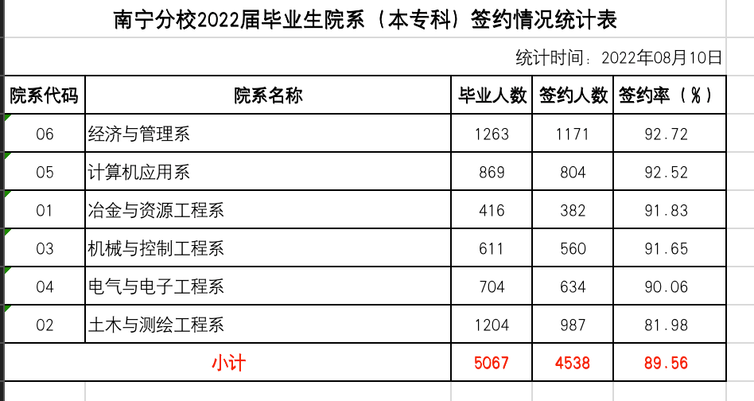

###### O.就业工作研究成果

此项最高分为15分。公开发表就业创业工作论文，核心期刊每篇得5分，普通期刊每篇得2分；就业创业方面的教改项目、课题结题每项得5分；出版每部教材（主编，并有学生广泛使用的）得15分；教师参加就业创业指导课等教学大赛获奖，国家级奖项得15分，省级奖项得10分，校级奖5分，其他奖项得2分；系部与用人单位新建有就业实习、见习基地、联合培养、定单式培养等每项2分；学生参加创新创业大赛比赛获奖，国家级奖项10分，省级奖项5分，学校级奖项3分，分校级奖项1分。此项得分可累加，最高分为15分。

吴晓阳等人主编教材计算机应用基础，加15分。系部与青岛青软联合共建-数据科学与大数据技术专业执行协议，加2分。系部与广西米沙网络科技联合建立产学研合作基地执行协议，加2分。李荣锦等人获得互联网+大学生创新创业大赛分校大赛区级银奖，加5分。

|  |
| --- |
|  |
|  |
|  |
|  |
|  |

